

Силистра 7500, ул. Цар Шишман № 5, ет. 4, п.к. 16, тел. 086/822321,
86/838374, факс: 086/838374, e-mail: silistra-adms@justice.bg

Д О К Л А Д

НА ПРЕДСЕДАТЕЛЯ

НА АДМИНИСТРАТИВЕН СЪД – СИЛИСТРА

ЗА ДЕЙНОСТТА НА СЪДА

ПРЕЗ 2025 ГОДИНА

СИЛИСТРА, 2025 г.

СЪДЪРЖАНИЕ:

- Брой дела за разглеждане
1. 1. Новообразувани дела, видове
1. 2. Разгледани дела-средна месечна продължителност и разпределение по видове
- Брой свършени (решени и прекратени) дела
2. 1. Брой на решените дела по същество
2.1.1. Брой на решените по същество административни дела
2.1.2. Брой на решените по същество касационни дела
2.2. Брой на прекратените дела – причини (с посочване на основанията)
3. Анализ по видове и структура на свършените дела
3.1 Свършени административни дела
3.2 Свършени касационни дела
4. Брой обжалвани и протестирани съдебни актове, резултати от касационната проверка, изводи
5 Средна натовареност на съдебния район по видове дела - спрямо общия брой дела и спрямо свършените дела. Качество на съдебните актове
5.1. Средна натовареност на съдиите
5.2. Качество на постановените актове съобразно резултатите от касационната проверка
6. Административно-ръководна дейност
6.1. Кадрово обезпечение. Състояние и мерки - за магистрати и служители
6.2. Квалификация на магистрати и служители – състояние, необходимост от допълнително обучение
6.3. Финансови и материални проблеми, състояние и предложения
6.4. Ревизионна дейност през годината, резултати
6.5. Дисциплинарна отговорност. Поощрения
7. Информационно осигуряване
8. Публичност и комуникация
9. Предложения за законодателни промени и уеднаквяване на съдебната практика
10. Заключение

Отчетният доклад за дейността на Административен съд – Силистра през 2025 г. е изготвен съобразно Указанията за обхвата и структурата на годишните доклади за прилагането на Закона и дейността на съдилищата в Република България, приети от Комисията по правни въпроси на ВСС по протокол № 2/12.01.2009 г.

ДЕЙНОСТ НА СЪДА

1. Брой дела за разглеждане

1.1. Новообразувани дела, видове
През 2025 година в Административен съд - Силистра са постъпили общо 417 дела, в това число 6 върнати за продължаване на съдопроизводствените действия с отменителен акт на Върховния административен съд. От новообразуваните дела 298 са административни и 119 касационни.
За сравнение: През 2024 г. са постъпили общо 429 дела, от които 228 административни и 201 касационни, а през 2023 г. са постъпили общо 315 дела, от които 210 административни и 105 касационни.

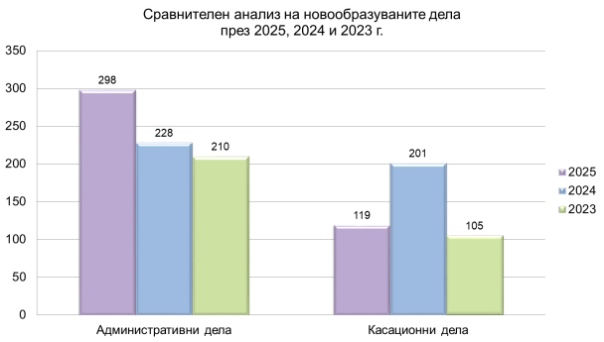

Сравнителен анализ - През отчетния период са постъпили 12 дела по-малко в сравнение с 2024 г. и със 102 повече в сравнение с 2023 г. Или намалението спрямо 2024 г. е незначително, а увеличението спрямо 2023 г. е с 32.38%. Новообразуваните дела през отчетната 2025 г. и предходната 2024 г. надхвърлят значително по брой дори тези, образувани през предходния тригодишен период от 2020 г. до 2022 г., през които години беше отчетено сравнително високо постъпление въпреки Ковид кризата. Докато предходната година отчетохме, че увеличението се дължи на най-вече на кампанийно образувани касационни административни дела (без КАНД) по постъпили жалби против решения на районните съдилища във връзка с оспорвания на заповеди по чл. 34, ал. 8 във вр. с ал. 1 от ЗСПЗЗ по повод констатирано неправомерно ползване на земя от ДПФ, осъществено след отмяната през 2022 г. на търгове за отдаването под наем на земите за 10-годишен период, през изминалата година не може да се отличи конкретен вид дела, допринесъл за увеличението. За втора година броят на делата по ЗУТ и ЗКИР надхвърля 50, което означава увеличение с повече от пет пъти спрямо 2023 г. Спрямо предходните две години се наблюдава значително увеличение при исковите производство по АПК и при частните административни дела.
Постъплението на останалите дела на тригодишна база е сравнително стабилизирано, като примерно при делата по ДОПК и ЗМ, както и при делата по ЗДСл, ЗМВР, ЗОВС и ЗСВ, при които през 2024 г. беше отчетено намаление, постъплението през настоящата година е изравнено или надхвърля това от 2023 г. Във връзка с това е необходимо да се отбележи, че при отчетеното стабилизиране в броя и вида на новопостъпилите дела отново се откроява тенденция на запазване или увеличаване на постъплението на дела с фактическа и правна сложност – така например делата по ЗУТ и ЗКИР отново са над 50 броя и надхвърлят значително броя на образуваните 31 дела през 2021 г., който тогава отчетохме като рекорден и необяснимо висок на фона на обичайното постъпление от 10-15 дела годишно.
За целите на настоящата статистика не може да не бъде отчетена тенденцията за траен спад в постъпленията при касационните административнонаказателни дела от 2013 г. насам. За времето оттогава до настоящия момент най-ниско е било постъплението през 2023 г. – само 92 дела. Може да се приеме като позитив, че с отчитането на 95 постъпили дела през настоящата година се движим по своеобразно плато и се надяваме постъплението да не се снижава.
За първи път от 10 години насам не е образувано нито едно дело за оспорване на подзаконов нормативен акт. Няма постъпили прокурорски протести, за разлика от предходните години, когато са били протестирани по 4–6 нормативни акта. Няма оспорвания, инициирани от физически или юридически лица. Намалението в групата от една страна е обяснимо с активността на ОП-Силистра в периода след 2016 г., довела до привеждането на нормативните актове на общинските съвети в седемте крайдунавски общини в съответствие с нормативните актове от по-висок ранг, а от друга страна с обстоятелството, че след постановяването на Тълкувателно решение № 2 от 25.07.2023 г. по т.д. № 4/2022 г. на ВАС бяха преустановени оспорванията на подзаконови нормативни актове с кампаниен характер, които бяха предприемани в периода 2021-2022 г. от фондации, регистрирани за осъществяване на дейност в частна полза.
Налице е постепенно и трайно увеличение спрямо предходните две години на делата, включени в групата „Други административни дела“. Съгласно Методиката за контрол и проверка на статистическите данни, отчитащи дейността на съдебните органи и съдиите в Република България, в тази група са включени делата по ЗУСЕФСУ, които съгласно номенклатурата на статистическите кодове са в една група и с еднаква тежест с данъчните дела, макар да се отчитат в групата „Други административни дела“. В тази група попадат и делата по ЗПЗП, чийто коефициент за тежест също е съизмерим с тези на данъчните дела, като с оглед спецификата на предмета често в един акт са материализирани няколко волеизявления на административния орган, респективно – необходимо е съдът да се произнесе относно законосъобразността на повече от един административен акт. Общо делата по ЗУСЕФСУ и ЗПЗП формират 26% от постъплението в тази група.
Разпределението на новообразуваните дела през отчетната 2025 г. по функционална подсъдност е както следва:
- 119 касационни дела, от които 24 бр. са касационни административни, а 95 бр. – касационни административнонаказателни;

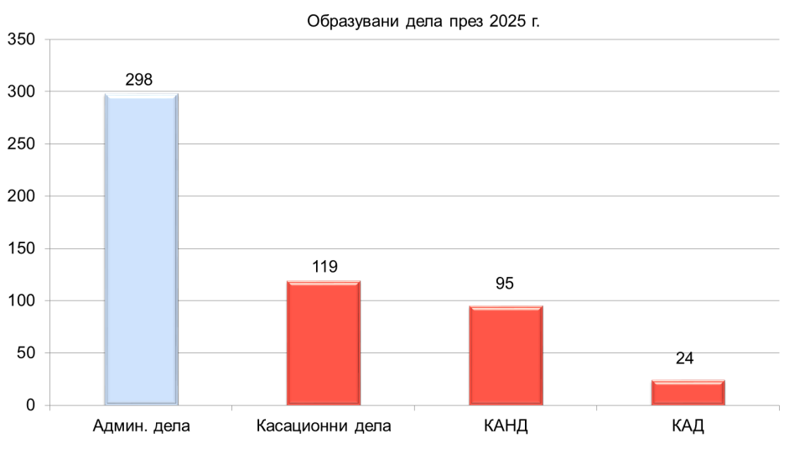

298 първоинстанционни административни дела. Разпределението на последните по видове е следното:

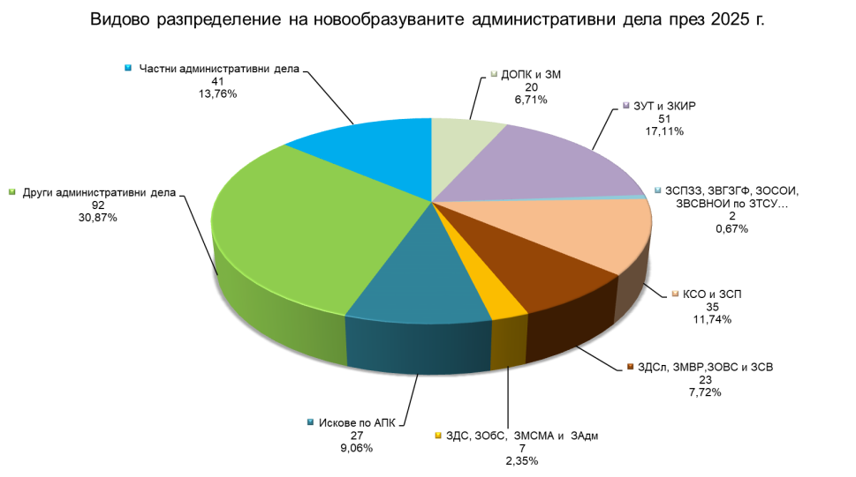

Най-голям дял от новопостъпилите първоинстанционни дела – 30.87%, се пада на тези от групата „Други административни дела”, следвани от делата в групата „ЗУТ и ЗКИР“ със 17.11% и частните производства с 13.76%. Докато в предходните години (още от момента на сформиране на съда и въвеждане на статистиката) най-голям процент са били постъпленията от групата на частните производства, тенденцията се преобръща през 2021 г. и броят на тези дела намалява за сметка на броя на делата от другите групи, които са със значително по-висока фактическа и правна стойност. През миналата 2024 година постъплението на дела в групата „КСО и ЗСП“ е заемало трета позиция, но през настоящата отстъпва на четвърто място с дял от 11.74%. Следват исковите производства по АПК с 9.06% и оспорванията по ЗДСл, ЗМВР, ЗОВС и ЗСВ с 7.72%. На следващо място се нареждат оспорванията по ДОПК и ЗМ с 6.71% и оспорванията по ЗСВ, ЗДС, ЗОбС, ЗМСМА и ЗАдм с 2.35%. На последно място са оспорванията по реституционните закони (ЗСПЗЗ, ЗВГЗГФ, ЗОСОИ, ЗВСВНОИ по ЗТСУ и др.), чийто дял е 0.67%. Липсват оспорвания на подзаконови нормативни актове и оспорвания по законите, нормиращи конкурентното право (ЗЗК, ЗОП и т.н.).
Новообразуваните дела по видове са следните:

Предмет | 2025 г. | 2024 г. | 2023 г.
Жалби срещу подзаконови нормативни актове | 0 | 1 | 4
Изборен кодекс | 0 | 0 | 4
ДОПК и ЗМ | 20 | 9 | 21
ЗУТ и ЗКИР | 51 | 54 | 10
ЗСПЗЗ, ЗВГЗГФ, ЗОСОИ, ЗВСВНОИ по ЗТСУ… | 2 | 3 | 7
КСО и ЗСП | 35 | 43 | 28
ЗДСл, ЗМВР,ЗОВС и ЗСВ | 23 | 6 | 19
ЗДС, ЗОбС, ЗМСМА и ЗАдм | 7 | 10 | 6
ЗЗК,ЗК,ЗОП,ЗПСК,лицензи | 0 | 1 | 3
Искове по АПК | 27 | 10 | 7
Дела по чл. 304 АПК | 0 | 0 | 1
Дела за бавност | 0 | 0 | 0
Други административни дела | 92 | 73 | 68
Частни административни дела | 41 | 18 | 32
Общо административни дела | 298 | 228 | 210
Касационни административни наказателни дела | 95 | 100 | 92
Касационни административни дела | 24 | 101 | 13
Общо касационни дела | 119 | 201 | 105

Жалби против подзаконови актове – през 2025 г. няма образувани дела с такъв предмет.
През 2024 г. е постъпило едно дело, а през 2023 г. – 4. Що се касае до липсата на подадени протести от Окръжна прокуратура през изминалата година, то е обяснимо най-вече с активната роля на прокуратурата от 2016 г. насам, довела до привеждането на нормативните актове на общинските съвети в съответствие с нормативните актове от по-висок ранг, което е станало в период от 5-6 години. За илюстрация може да се каже, че през 2017 г. е имало подадени 34 протеста, а през 2018 г. – 29 протеста. През последните години все по-редки са били оспорванията на цели наредби или правилници за сметка на конкретни разпоредби от тях, което сочи, че в резултат на активността на прокуратурата местното нормотворчество вече не страда от тежки процесуални пороци, налагащи отмяна на целия акт. Освен това общинските наредби са призвани да регламентират за по-продължителен период от време съответния тип обществени отношения в териториалната общност и след като бъдат синхронизирани с нормативните актове от по-висок порядък, те започват да изпълняват пълноценно своята регулираща функция и няма причина всяка година, отново и отново, да бъдат ревизирани, щом това вече веднъж е направено.
Що се касае за сравнително големия брой дела, които са образувани в периода 2020-2021 г., вече се коментира, че намалението спрямо 2021 г. примерно, когато са били образувани 17 дела, се дължи на липса на кампанийно заведени дела от субекти със спорен правен интерес.
Жалби по Изборния кодекс – 0 дела.
Не е имало образувани дела от този вид през 2024 г., а през предходната 2023 г. са постъпили 4 дела.
Жалби по ДОПК и ЗМ – 20 дела.
През 2024 г. този вид оспорвания са били 9 бр., през 2023 г. - 21 бр. Като се изключи миналата 2024 г., когато е отчетено намаление на делата в тази група, още от измененията в АПК (ДВ, бр.77/2018 г.), съответно и в ДОПК, до сега средното постъпление е било около 20 дела годишно, колкото са и тази година.
През годината не е имало жалби срещу Актове за установяване на задължения по декларация, издадени по чл. 107 ДОПК, във връзка със ЗМДТ, от общинските приходни органи. Най-много са били делата по оспорвания във връзка с наложени обезпечителни мерки и срещу изпълнителни действия на публичен изпълнител. Има едно постъпило оспорване по ЗМ. Оспорванията на ревизионни актове за тригодишен период са намалели три пъти: през 2023 г. са били образувани 12 дела, през 2024 г. 7 дела, а през 2025 само четири дела.
Жалби по ЗУТ и ЗКИР - 51 дела.
През 2024 г. са постъпили 54 жалби срещу актове по устройство на територията и кадастъра, а през 2023 г. - 10 дела. По-горе се коментира, че до момента средното годишно постъпление е било 10-15 дела от този вид. Преобладаващите дела през годината са образувани по жалби срещу заповеди за премахване на незаконно строителство, издадени съответно от кметовете на общини и от началника на РДНСК-Силистра. Девет дела, постъпили в края на годината, касаят оспорване на изготвянето на оценки и определянето на размера и изплащането на обезщетения във връзка с прокарване на отклонения от общи мрежи и съоръжения на техническата инфраструктура през чужди имоти. Постъпили са и жалби срещу решения на началника на служба „Геодезия, картография и кадастър“ – Силистра, както и срещу заповеди за изменение на ПУП. Видно е, че постъпващите дела са разнородни и увеличението не е кампанийно. С оглед наблюденията от 2023 г. и констатацията, че през годините, в които се провеждат местни избори, активността на местните органи е занижена, може да се приеме, че новоконституираната местна власт през 2024 г. е започнала активно да управлява правомощията си и е продължила да го прави и през 2025 г.

Жалби по ЗСПЗЗ,ЗВСГЗГФ,ЗОСОИ,ЗВСВНОИ по ЗТСУ и др. – 2 дела.
През 2024 г. са постъпили 3 жалби, а през 2023 г. са образувани 7 дела. Постъпилите дела през отчетната 2025 г., подобно на тези през двете предходни години, са били свързани с оспорване на актове по чл. 34, ал. 8 и чл. 37в от ЗСПЗЗ и съответно делата са изпратени по подсъдност на районните съдилища.
И в предишни доклади сме отбелязвали, че поземлената и градската реституции са приключили отдавна. Активният нормативен акт в раздела е само ЗСПЗЗ, което предполага преосмисляне на групата закони за целите на статистиката на ВСС.
Жалби по КСО и ЗСП - 35 дела.
През 2024 г. делата от този вид са били 43, а през 2023 г. - 28. При проследяване на броя на новообразуваните дела за предходния тригодишен период е видно, че е налице относително стабилизиране на постъплението в размер на около 30 дела годишно, като само предходната година е отчетен по-висока стойност. Видно е, че броят на постъпилите дела през 2025 г. е над средната стойност, но все пак близък до нея, като най-много жалби са постъпили по КСО – 12, следвани от жалбите по Закона за здравето – 8 и жалбите по Закона за здравното осигуряване – 6. Отново впечатление прави сравнително високото постъпление на дела по Закона за здравето, които до 2023 г. година са били средно по 2-3 годишно.
Жалби по ЗДСл, ЗМВР, ЗОВС и ЗСВ - 23 дела.
За съпоставка: През 2024 г. са постъпили 6 оспорвания, а през 2023 г. – 19. Както и през предходните години преобладават делата по ЗДСл – образувани са 9 дела. Образувани са по четири дела по ЗМВР и Закон за лова и опазване на дивеча.
Жалби по ЗДС, ЗОбС, ЗМСМА и ЗАдм - 7 дела.
За сравнение: През 2024 г. са постъпили 10 жалби, а през 2023 г. делата са били 6. Миналата година основна заслуга за увеличаването на делата в групата в имаше областният управител, който беше сезирал съда с 6 жалби срещу актове на Общинските съвети в Силистра и Тутракан. През настоящата година по негова жалба е образувано едно дело. Извън неговите усилия обаче, отново следва да се отчете слабата активност на органите по чл. 45 ЗМСМА и по-конкретно на кметовете на общини при осъществяване на контрол за законосъобразност на актовете на общинските съвети и съответно, на общинските съвети при осъществяване на контрол по отношение на актовете на кметовете на общини. Не се установява извършване на регулярен контрол на актовете на органите на местното самоуправление и на общинската изпълнителна власт във всички съставни общини на Силистренска област, което рефлектира и върху броя на новообразуваните дела.
Искове по АПК - 27 дела.
През 2024 г. делата от този вид са били 10, а през 2023 г. - 7, което сочи възходяща тенденция в постъплението. През годината са постъпили 11 иска по ЗОДОВ, като значителна част от претенциите са за обезщетения за вреди в резултат на отменени заповеди за прилагане на принудителни административни мерки по ЗДвП, издадени след фалшиво положителни полеви тестове за наркотици. Наблюдава се и увеличение на делата по чл. 39, ал. 1 от Закона за защита на личните данни срещу откази за предоставяне на копия от документи, съдържащи лични данни, като през годината са образувани 13 такива дела.
Дела по чл. 304 АПК – няма образувани.
За сравнение: През 2024 г. няма образувани такива дела, а 2023 г. е постъпило едно дело. Касае се за дела по искания за налагане на административно наказание на длъжностно лице за неизпълнение на задължение, произтичащо от влязъл в сила съдебен акт. Видно е, че постъплението на подобни дела е рядкост.
Дела за бавност - няма.
Дела за бавност от началото на дейността на съда до настоящия момент, не са постъпвали.
Други административни дела - 92 броя.
За съпоставка: През 2024 г. този вид дела са били 73, а през 2023 г. - 68. Налице е увеличение спрямо предходните две години, като спрямо 2024 г. увеличението е с 24.65%, а спрямо 2023 г. с 35.29%. Вече беше коментирано, че в тази група са включени делата по ЗУСЕФСУ и ЗПЗП, които формират през 2025 г. 26% от постъплението.
Частни административни – 41 дела, от които преобладаващия брой – 37 дела са образувани по искания по чл. 75 от ДОПК за разкриване на данъчна и осигурителна информация в рамките на водени досъдебни наказателни производства и полицейски проверки, както и по искания по чл. 121 ДОПК от приходни органи, за продължаване на срока на наложени обезпечителни мерки в хода на данъчни ревизии на лица с постоянен адрес или седалище в Силистренския съдебен район. Постъпили са и четири частни жалби срещу актове за прекратяване на производства пред административни органи.
За съпоставка: През 2024 г. са постъпили 18 дела, а през 2023 г. са постъпили 32 частни административни дела, като и през двете години преобладаващи са делата по чл. 75 и по чл. 121 ДОПК. Макар през 2025 г. да се наблюдава увеличение на частните дела спрямо предходните две години, е налице намаление на тези дела спрямо периода 2019 – 2020 г., когато са били образувани 91 частни дела през 2020 г. и 114 частни дела през 2019 г. В същото време следва да се отбележи, че в периода 2019-2020 г. постъпленията са приблизително двукратно повече от обичайните през годините назад от този вид (2018 г. - 62 дела; през 2017 г. - 43 броя, колкото са били и през 2016 г. - също 43 дела). Видно е, че през отчетната година постъплението в тази група се приближава до периода преди 2019 г., когато годишно са образувани по около 45-50 дела.
Общата картина на постъпленията на първоинстанционни административни дела в Административен съд - Силистра спрямо предходните две години сочи значително увеличение на постъпленията с 30.70% спрямо 2024 г. (със 70 дела в повече) и с 41.90% спрямо 2023 г. (с 88 дела в повече). Впрочем за 10-годишния период от 2016 до 2025 г. броят на новопостъпилите административни дела през годината се нарежда на второ място след 2019 г., когато беше отчетено постъпление на 340 първоинстанционни дела, което беше свързано с измененията в чл. 133 АПК, в чл. 156 ДОПК и в други административни закони, променили стария режим както на местната подсъдност, така и на инстанционността в административното правосъдие. През 2019 г. обаче отчетохме 91 броя частни административни дела или точно с 50 броя повече от тези през настоящата година. Частните административни дела приключват в ускорени срокове и не се отличават с особена сложност. В тази връзка може да се заключи, че реалната индивидуална натовареност на съдиите през изминалата година е била една от най-високите през изминалите 10 години предвид броя на делата и обръщането на съотношението между отделните категории новопостъпващи дела в полза на делата с фактическа и правна сложност.

1.2. Разгледани дела - средна месечна продължителност и разпределение по видове

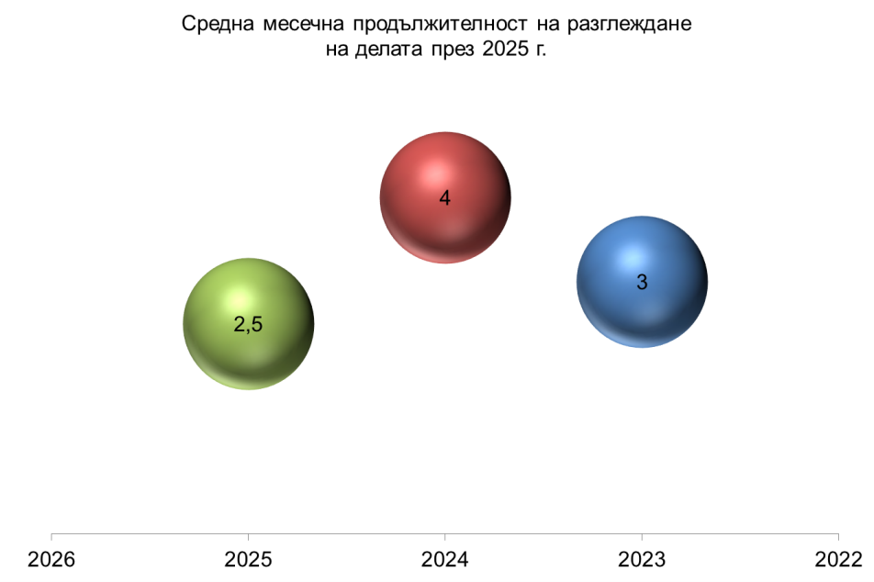

Средната месечна продължителност за разглеждане на делата е 2,5 месеца, което сочи за ускоряване на съдопроизводството спрямо предходните две години, когато е била съответно четири месеца през 2024 г. и три месеца през 2023 г. Причините, довели до ускоряването на процеса, са от обективен характер. На първо място не може да не се отчете, че съдия Борова беше командирована през м. декември 2024 г. и започна 2025 г. с много малък брой висящи дела, което ѝ позволи в рамките на няколко месеца да разполага с повече време и да приключва ускорено разпределените ѝ дела. В същата ситуация беше ѝ съдия Раданов, който при завръщането си в края на м. август 2025 г. нямаше висящи дела и до запълване на графика му с новопостъпили дела имаше възможност за по-скорошно насрочване на заседанията и съответно написване на актовете по делата. Влияние оказа и това, че във връзка с предстоящото пенсиониране на съдия Славова същата беше изключена от разпределението на новопостъпилите дела от 01.03.2025 г., което ѝ даде възможност да приключи спокойно и своевременно делата си и да изготви актовете по тях. Всички изброени обстоятелства до голяма степен неутрализираха забавянето на делата, причинено от увеличението на постъплението и факта, че през половината от 2025 г. делата отново се разпределяха между трима съдии.
През отчетния период в Административен съд - Силистра са разгледани общо 575 дела (постъпилите през 2025 г. - 417 броя и висящите от предходната година - 158 броя). От разгледаните 575 дела, 402 са административни и 173 - касационни.

Видове дела | Висящи дела | Образувани дела | Общо дела за разглеждане
Административни дела | 104 | 298 | 402
Касационни дела | 54 | 119 | 173

На следващата диаграма се вижда съпоставката на разгледаните административни и касационни дела през 2025 г. спрямо предходните 2024 г. и 2023 г.

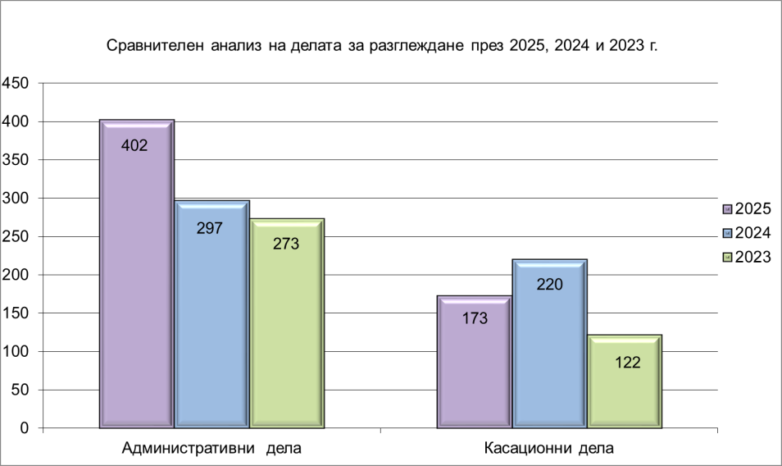

През 2025 г. са разгледани с 58 дела повече в сравнение с 2024 г. и със 180 повече спрямо 2023 г. Видно е, че е налице увеличение на броя на разгледаните дела през отчетната година спрямо предходните две години. Всъщност това е най-големия брой разгледани дела за година за последните 10 години. Дори през 2019 г., след големите изменения в АПК през 2018 г., са били разгледани 542 дела, т.е. с 33 дела по-малко от настоящата година.
Разпределението на разгледаните 402 първоинстанционни административни дела по материи е следното:

Предмет | 2025 г. | 2024 г. | 2023 г.
Жалби срещу подзаконови нормативни актове | 0 | 2 | 14
Изборен кодекс | 0 | 0 | 4
ДОПК и ЗМ | 24 | 20 | 29
ЗУТ и ЗКИР | 82 | 55 | 14
ЗСПЗЗ, ЗВГЗГФ, ЗОСОИ, ЗВСВНОИ по ЗТСУ | 3 | 3 | 7
КСО и ЗСП | 57 | 51 | 38
ЗДСл, ЗМВР,ЗОВС и ЗСВ | 29 | 17 | 26
ЗДС, ЗОбС, ЗМСМА и ЗАдм | 8 | 13 | 7
ЗЗК,ЗК,ЗОП,ЗПСК,лицензи | 2 | 4 | 3
Искове по АПК | 33 | 17 | 9
Дела по чл. 304 АПК | 0 | 0 | 1
Дела за бавност | 0 | 0 | 0
Други административни дела | 121 | 96 | 87
Частни административни дела | 43 | 19 | 34
Общо административни дела | 402 | 297 | 273
Касационни административни наказателни дела | 133 | 118 | 109
Касационни административни дела | 40 | 102 | 13
Общо касационни дела | 173 | 220 | 395
Жалби срещу подзаконови нормативни актове - няма.
За съпоставка: През 2024 г. разгледаните дела от този вид са били две, а през 2023 г. – 14.
Липсата на разгледани дела е в следствие на констатираната по-горе липса на постъпление в тази група.
Жалби по Изборен кодекс – през отчетната година и през 2024 г. не е имало дела по Изборния кодекс. През 2023 г. са разгледани четири броя дела във връзка с проведените през годината избори за общински съветници и кметове.
Жалби по ДОПК и ЗМ - 24 дела.
За сравнение: През 2024 г. са били разгледани 20 дела, а през 2023 г. - 29.
След провеждането на законодателната промяна в местната подсъдност през 2018 г., засегнала и жалбите срещу актовете на приходната и митническата администрации по ДОПК и Закона за митниците, са разглеждани по около 20 дела годишно от тази група. Изключение правят 2022 г. и 2023 г., когато разглежданите дела са били с около 1/3 повече и увеличението се е дължало най-вече на делата, образувани по жалби срещу ревизионни актове. По-горе отчетохме, че постъплението на тези дела за три години е намаляло три пъти.
Жалби по ЗУТ и ЗКИР - 82 дела са разгледани.
За съпоставка: През 2024 г. разгледаните дела по тези материални закони са били 55, а през 2023 г. - 14. Броят на разгледаните дела обичайно е право пропорционален на постъплението, за което вече беше коментирано, че последните две години е необичайно високо, като през настоящата година са били разгледани и част от делата, образувани в края на 2024 г.
Жалби по ЗСПЗЗ, ЗВСГЗГФ, ЗОСОИ, ЗВСВНОИ, ЗТСУ и др. – 3 дела. През 2024 г. са били разгледани 3 такива дела, а през 2023 г. - 7 дела. Символичните постъпления на оспорвания по законите от този раздел е в пряка връзка с изчерпените нормативни възможности за сезиране на съдилищата с реституционни спорове. Струва ни се, че при наблюдаваните първоинстанционни административни дела, този раздел следва да бъде премахнат. След Тълкувателно постановление № 2/19.05.2015 г. на ВКС и ВАС, жалбите срещу актове по чл. 24а и по чл. 34, ал. 4 ЗСПЗЗ, се разглеждат от административните съдилища, което предполага като раздел да остане или само ЗСПЗЗ, или да бъде обединен с други закони, например със ЗОбС и ЗМСМА.
Жалби по КСО и ЗСП - 57 дела са разгледани.
За сравнение: През 2024 г. са били разгледани 51 дела от тази група, а през 2023 г. - 38, което сочи на увеличение на разгледаните дела от този вид. Седем от разгледаните дела са били спрени до произнасянето на СЕС по дело С-116/2025 по преюдициално запитване, отправено от АдмС – Благоевград с Определение № 500/03.02.2025 г. по адм. д. № 1559/2024 г., свързано със съответствието на чл. 54б, ал. 8 от КСО с правилата на Регламент (ЕО) 883/2004.
Жалби по ЗДСл, ЗМВР, ЗОВС и ЗСВ - 29 разгледани дела.
През 2024 г. са разгледани 17 дела, а през 2023 г. са били разгледани 26 дела от този вид. Обичайно в тази група в период от 10 години назад са се разглеждали средно по 20-25 дела годишно. Спрямо миналата година увеличението може да се приеме за съществено, но на десетгодишна база увеличението е по-скоро малко.
Жалби по ЗДС, ЗОбС, ЗМСМА и ЗАдм – 8 дела.
През 2024 г. и 2023 г. са били разгледани съответно 13 и 7 дела от този вид. При анализа на новопостъпилите дела коментирахме слабата активност на органите по чл. 45 ЗМСМА.
Чувствителността към законосъобразното упражняване на местната власт на активно легитимираните страни по чл. 45 ЗМСМА (с изключение на областния управител) не само през отчетната година, а и през разглеждания тригодишен период, очевидно е била занижена, до степен на липсваща. Искрено се надяваме това да се дължи на подобряване на работата на органите на местното самоуправление, в съответствие със закона и интересите на местните общности.
Искове по АПК - 33 дела са разгледани.
През 2024 г. разгледаните дела от този раздел са били 17, а през 2023 г. – 9, което сочи на ясно изразена тенденция към увеличаване на разгледаните искови производства. По-горе се коментира постъпване на 13 дела по чл. 39, ал. 1 от Закона за защита на личните данни срещу откази за предоставяне на копия от документи, съдържащи лични данни. Производствата по повечето от тях са спрени до произнасянето на Съда на Европейския съюз по преюдициалното запитване, отправено с Определение № 11385/21.10.2025 г. по адм. д. № 1643/2025 г. на Административен съд-Варна, по което е образувано дело № С-676/2025 на СЕС.
Дела по чл. 304 АПК – няма разгледани такива през настоящата и миналата 2024 г.
През 2023 г. е било разгледано 1 дело от този тип. Негов докладчик е била от съдия П. Георгиева - заместник председател, съгласно чл. 306, ал. 2 АПК и Заповед № 10/06.01.2014 г. на председателя на АС-Силистра.
Дела за бавност - през 2025 г., 2024 г., 2023 г., както и в предходните години няма постъпили дела от този вид.
Други административни - 121 дела са разгледани.
През 2024 г. разгледаните дела от този раздел са 96, а през 2023 г. – 87. Делата от този раздел са с най-висок процент в общия брой на разгледаните първоинстанционни дела в съда и е видно, че е налице трайно нарастване за коментирания тригодишен период, като спрямо 2024 г. увеличението е с 26.04%, а спрямо 2023 г. увеличението е с 39.08%. При обсъждането на постъплението беше коментирано, че в тази група са делата по ЗУСЕФСУ и ЗПЗП, които са с висок коефициент на тежест. В тази група са включени дела и специфични производства по 27 точки (в това число и такива с код „Други“, по неупоменати конкретно нормативни актове и непопадащи в нито една от останалите групи), като често за решаването на конкретно дело не са достатъчни опита и знанията на съдията, натрупани до момента, а се изискват допълнително време и усилия за проучване на специфично местно и европейско законодателство, както и на съдебна практика, в това число и на СЕС.
Частни административни – 43 дела са разгледани.
През 2024 г. техният брой е бил 19, а през 2023 г. разгледаните частни дела са били 34. При обсъждане на постъплението коментирахме, че е била налице тенденция към значителното увеличаване на този вид дела през периода 2019-2021 г., която е поела в обратна посока. След известни колебания през предходните две години броят на разглежданите дела през 2025 г. се е стабилизирал до средните нива за времето преди 2019 г.
Общо разгледаните касационни дела са 173 броя, като разпределението им по предмет е следното:

Предмет | 2025 г. | 2024 г. | 2023 г.
Закон да движение по пътищата | 45 | 35 | 30
КФН | 1 | 1 | 0
НАП | 1 | 1 | 2
АДФИ | 4 | 1 | 0
ДНСК | 11 | 4 | 11
ДАНС | 0 | 7 | 0
Министерство на културата | 1 | 1 | 0
КРС | 0 | 0 | 1
КЗП | 0 | 0 | 1
ДИТ | 25 | 14 | 24
ИААА | 10 | 5 | 9
БАБХ | 0 | 0 | 1
МВР | 2 | 3 | 3
Община | 0 | 0 | 2
ИАРА | 3 | 4 | 1
РИОСВ | 2 | 2 | 4
РДГ | 1 | 3 | 1
Сметна палата | 6 | 4 | 2
Здравна инспекция | 2 | 1 | 1
Други по ЗАНН | 2 | 2 | 0
ЧКАНД | 4 | 4 | 6
АД(К) | 40 | 101 | 13
ЧАД(К) | 3 | 4 | 2
Предложения за възобновяване | 10 | 8 | 8
Общо | 173 | 201 | 122

През 2024 г. броят на касационните дела е бил 201, а през 2023 г. разгледаните касационни дела са били общо 122. Увеличението на разгледаните касационни дела през миналата година е в резултат на постъпилите жалби срещу решения на районните съдилища, постановени в производства по оспорване на заповеди по чл. 34, ал. 8 във вр. с ал. 1 от ЗСПЗЗ. Заповедите са били постановени по повод констатирано неправомерно ползване на земя от ДПФ, осъществено след отмяната през 2022 г. на търгове за отдаването под наем на земите за 10-годишен период. Отмяната на търговете за отдаване под наем на земеделски земи е нетипичен и рядко срещан способ за приключване на процедурите, след прилагането на който възникнаха множество неексплицитни последици. С оглед нетипичната причина, довела до увеличението на делата през миналата година, още тогава прогнозирахме, че не може да се очаква запазване на броя им в дългосрочен план.

- Касационни административнонаказателен характер - 133 дела.
През 2024 г. са били разгледани 118 дела по ЗАНН, а през 2023 г. - 109 дела. Вече се коментира тенденцията на трайно намаление на постъплението на касационни административнонаказателни производства, започнала след 2012 г., като за 2025 г. отчитаме слабо увеличение на разгледаните дела спрямо предходните две години, но все пак през по-голямата част от годината и четирите съдийски щата бяха заети, което съответно се отрази и на броя на разгледаните дела.

- Касационни административни - разгледани са 40 дела през 2025 г.
През 2024 разгледаните дела от този вид са били 101, а през 2023 г. – 13. Предвид коментираната по-горе причина за увеличението на тези дела през 2024 г., не можеше да се очаква, че броят им ще се запази. Сравнително високият брой разгледани касационни административни дела през отчетната 2025 г. не се дължи на ново постъпление, а на останалите висящи дела от миналата година. С изключение на 2024 г., за период от 10 години назад са се разглеждали максимум по 12-13 КАД на година.

- Брой свършени (решени и прекратени) дела

Период |  | Свършени дела
 |  | Административни дела | Касационни дела | Общо | % съотношение
2025 | Свършени дела | 270 | 155 | 425 | 73,91% спрямо разгледаните
2025 | Свършени дела в срок до 3 м. | 161 | 100 | 261 | 61,41% спрямо свършените
2024 | Свършени дела | 193 | 166 | 359 | 69,44% спрямо разгледаните
2024 | Свършени дела в срок до 3 м. | 115 | 119 | 234 | 65,18% спрямо свършените
2023 | Свършени дела | 204 | 103 | 307 | 77,72% спрямо разгледаните
2023 | Свършени дела в срок до 3 м. | 129 | 77 | 206 | 67,10% спрямо свършените

Свършените дела за 2025 г. по видове са, както следва:
• 270 бр. административни;
• 155 бр. касационни.
Или общо за годината свършените дела са 425 и представляват 73.91% от разгледаните през годината дела, като в срок до 3 месеца, са приключени 261 производства, или 61.41% от всички, а съответно над 3 месеца са приключени 164 дела, или 38.59%.

Свършените дела за 2024 г. по видове са, както следва:
• 193 бр. административни;
• 166 бр. касационни.
Или общо за годината свършените дела са 359 и представляват 69.44% от разгледаните през годината дела, като в срок до 3 месеца, са приключени 234 производства, или 65.18% от всички, а съответно над 3 месеца са приключени 125 дела, или 34.82%.

Свършените дела за 2023 г. по видове са, както следва:
• 204 бр. административни;
• 103 бр. касационни.
Или общо за годината свършените дела са 307 и представляват 77.72% от разгледаните през годината дела, като в срок до 3 месеца, са приключени 206 производства, или 67.10% от всички, а съответно над 3 месеца са приключени 101 дела, или 32.90%.

Следващата диаграма визуализира съотношението на делата през 2025 г., приключили в срок до 3 месеца и приключилите в по-дълъг срок:

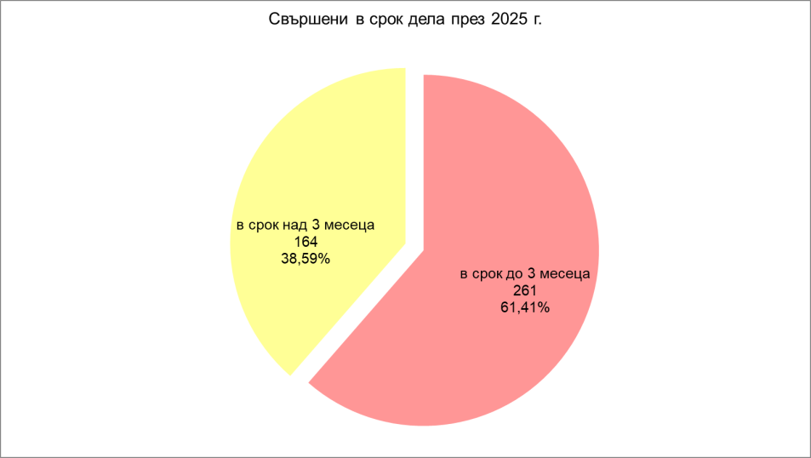

Извод: Видно е, че през 2025 г. свършените дела са нараснали с 18.38% спрямо 2024 г. и с 38.44% спрямо 2023 г., като основната причина за това е, че през десет от дванадесетте месеца на годината в съда правораздаваха четирима съдии. Известното отстъпление от отчитаните сравнително високи проценти на свършените дела в срок от три месеца през 2024 г. и 2023 г., се дължи на причини с комплексен характер.
Вече коментирахме обръщането на съотношението между отделните категории новопостъпващи дела в полза на делата с фактическа и правна сложност. Постъпващите жалби срещу Ревизионни актове на приходните органи, някои дисциплинарни производства по ЗДСл и ЗМВР, оспорванията на актове на органите по ЗУТ, свързани с комплексни проекти за инвестиционни инициативи или изменения в подробните устройствени планове на съставните населени места в Силистренска област и други видове дела, делата по ЗУСЕФСУ, при които административният акт съдържа десетки страници констатации, изискващи проверка, обективно не е възможно да бъдат приключени в срок от 3 месеца, което е дало отражение върху коментирания процент на решените дела в 3 месечен срок. Главната причина за посочените колебания е в постъпващите все по-усложнени спорове, които поради естеството им, не могат да бъдат изяснени в едно-две заседания, което автоматично ги поставя в графата „свършени след 3 месеца“.
Друга причина е, че трима от съдиите (съдия Славова, съдия Георгиева и съдия Чернева) започнаха годината с много висящи дела, тъй като в края на 2024 г. се наложи да бъдат преразпределени делата на съдия Раданов, като промяната на докладчика и включването на делата във вече запълнени графици допринесе за известното забавяне. По тази причина са били забавени 29 дела.
Причина за просрочието на препоръчителния 3-месечен срок, предизвикваща най-големите забавяния, са трудностите за намиране на вещи лица за изготвяне на назначените експертизи, като по някои дела се е наложила няколкократна смяна на вещи лица поради отводи или самоотводи и в крайна сметка се е стигнало до назначаване на специалисти от други съдебни райони. Също често срещана причина за отлагането е невъзможността на експертите да се справят с обема на възложената работа в рамките на срока между заседанията, поради което често се налага отлагане на делата с даване на допълнителен срок за изготвяне на заключенията. Това е необходимо особено в случаите, когато са назначени повече от една експертизи и често е невъзможно вещите лица да работят успоредно с материалите по делото, поради което е нужно последователно изготвяне и приемане на заключенията, респ. удължаване на срока за разглеждане на делото. Във връзка с постъпилите оспорвания на решения на НЕЛК, чието увеличение беше отразено по-горе, и липсата лекари в одобрения Списък на специалистите, утвърдени за вещи лица от Комисията по чл. 398, ал.1 от Закона за съдебната власт за Силистренския съдебен район, както и в списъците със специалисти в съседните съдебни райони – Шумен, Разград, Добрич, Русе и Варна, както и след откази на директори на лечебните заведения в посочените градове, както и в Плевен, да посочат специалисти, които могат да изготвят заключенията, се превърна в практика търсенето на вещи лица от София. Силистренският съдебен район не разполага и с експерт по кадастъра, поради което на този етап също ползваме вещи лица от съседни съдебни райони. Общо 30 от делата са забавени във връзка с необходимостта от назначаването на експертизи или възникнали в тази насока затруднения, което съставлява 18% от постановените дела след тримесечния срок.
Важно отражение върху обсъждания показател има съдебната ваканция (определена с чл. 329, ал. 1 ЗСВ от 15 юли до 01 септември), като забавяне поради този фактор има при 92 дела. Допълнението на чл. 157, ал. 1, изр. 3 АПК не дава отражение върху отчитания 3-месечен срок за приключване на делото, тъй като засяга единствено двумесечния срок за насрочване на съдебното заседание, който не тече през периода на регламентираната съдебна ваканция.
От приключените сред тримесечния срок 164 дела, 72 дела или около 45% всъщност са приключили с незначително забавяне от броени дни до месец – месец и половина, като в болшинството от случаите забавянето съвпада с периода на съдебната ваканция. Общо 7 от делата, при които забавянето е най-голямо, всъщност са били спрени до решаването на преюдициален въпрос и след отпадане на предпоставките за спиране са възобновени. Общо 15 от делата са били отложени във връзка с постъпили молби за отлагане от страните поради наличие на обективни причини за явяване в съдебно заседание. От изготвените справки по съдии се установява обстоятелството, че така изброените причини за забавяне често се дублират и с отлагания, които са свързани с необходимост от събиране на допълнително доказателства (например да се изиска от трето неучастващо в процеса лице документ), когато допуснат свидетел не е успял да се яви или когато е направено искане, изискващо становище или отговор на другата страна.
Въпреки това приключването на 261 дела в 3-месечния срок, представляващи 61.41% от всички приключили, показва високо ниво на качеството на работа на съдебните състави. Последното дава основание да се приеме, че е запазена тенденцията на поддържане на сравнително висок процент дела, приключили до 3 месеца.
Горният анализ идва да покаже, че сезиралите съда административни спорове през 2025 г. и двете предходни години са все по-усложнени както като подлежаща на установяване фактическа обстановка, имаща значение за правилното им решаване, така и от правна страна. Главните причини за забавянията са от обективен характер и нямат връзка с желанието или усърдието на съдиите за приключване на делата. Същевременно можем да отчетем, че няма нито един съдебен акт, който да е написан след изтичане на едномесечния срок. Независимо от усложнените казуси и факта, че през половината година делата са разпределяни между трима вместо между четирима съдии, организацията на работа е била все по-рационална, водеща до оптимална бързина. Съдебните служители на свой ред са обработвали незабавно както постъпилите в съда книжа, така и подадените от съдиите актове. В тази връзка и предвид изменените обстоятелства намирам, че е запазена високата интензивност на правораздавателния процес през годините.
В заключение: Налице е известно забавяне на съдопроизводството в статистически аспект в последната година, но същото е минимално и е обяснимо с наличието на причини от обективен характер.
В следващата диаграма са отразени свършените дела от всеки един от съдиите:

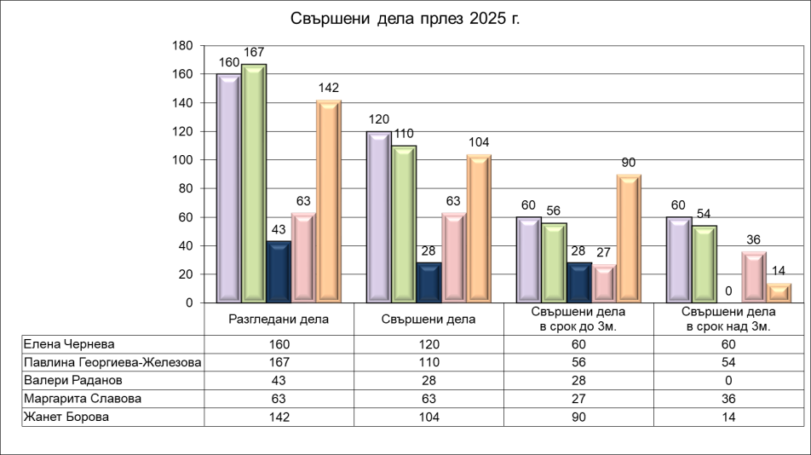

2.1. Брой на решените дела по същество - анализ по видове.

2.1.1 Брой на решените по същество административни дела

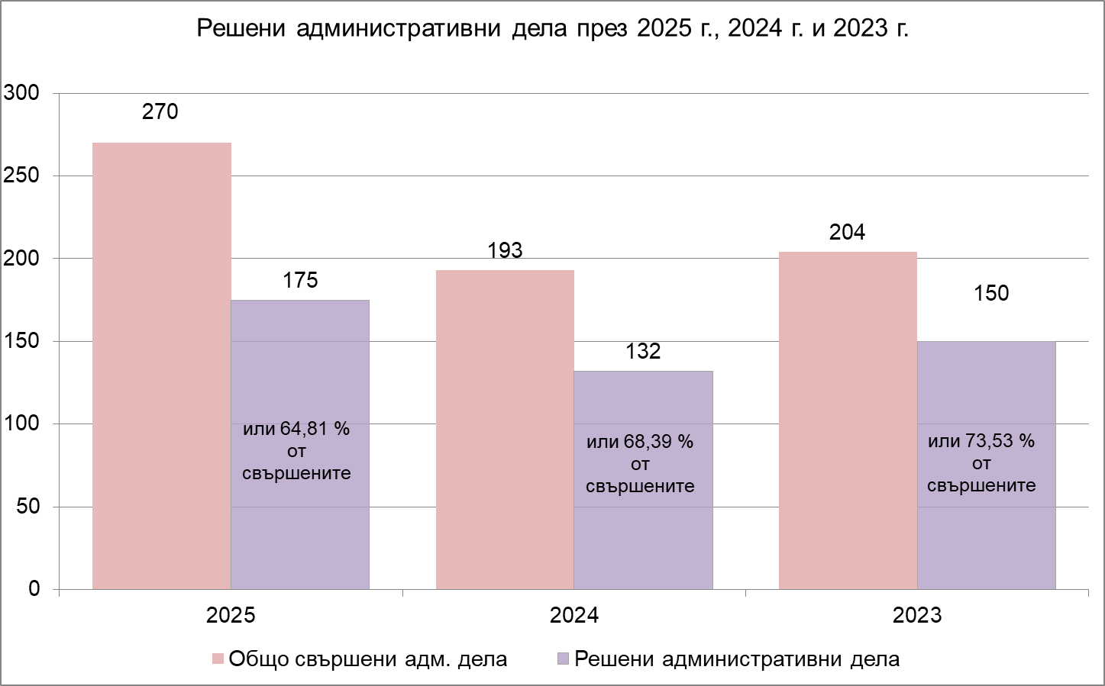

Общият брой на решените административни дела с акт по същество за 2025 г. е 175 бр., при 132 бр. за 2024 г. и 150 бр. за 2023 г.

През 2025 г. броят на решените административни дела с акт по същество е 64.81% от броя на свършените административни дела. За 2023 г. този процент е 68.39%, при 73.53% за 2022 г. Следователно процентът на решените с акт по същество административни дела е намалял спрямо показателите за предходните две години. В същото време обаче е видно, че като брой решените дела 2025 г. надхвърлят броя на решените дела за предходните две години, като увеличението спрямо миналата 2024 г. е с 32.57%.

В следващата таблица са визуализирани решените по същество актове по предмет:
Предмет | Решени дела
Предмет | Общо решени дела | Резултат
Предмет | Общо решени дела | обявен за нищожен | изменен, отменен изцяло или отчасти | отхвърля оспорването | уважен изцяло
Жалби срещу подзаконови нормативни актове | 0 | 0 | 0 | 0 | 0
Изборен кодекс | 0 | 0 | 0 | 0 | 0
ДОПК и ЗМ | 12 | 0 | 7 | 5 | 0
ЗУТ и ЗКИР | 24 | 0 | 7 | 17 | 0
ЗСПЗЗ, ЗВГЗГФ, ЗОСОИ, ЗВСВНОИ по ЗТСУ… | 0 | 0 | 0 | 0 | 0
КСО и ЗСП | 31 | 0 | 15 | 16 | 0
ЗДСл, ЗМВР, ЗОВС и ЗСВ | 7 | 0 | 5 | 2 | 0
ЗДС, ЗОбС, ЗМСМА и ЗАдм | 2 | 0 | 0 | 2 | 0
ЗЗК, ЗК, ЗОП, ЗПСК, лицензи | 2 | 0 | 2 | 0 | 0
Искове по АПК | 5 | 2 | 2 | 0 | 1
Дела по чл. 304 АПК | 0 | 0 | 0 | 0 | 0
Дела за бавност | 0 | 0 | 0 | 0 | 0
Други административни дела | 51 | 0 | 28 | 23 | 0
Частни административни дела | 41 | 0 | 2 | 3 | 36
Общо административни дела | 175 | 2 | 68 | 68 | 37

Най-много от решените административни дела с акт по същество през 2025 г. са със следните предмети:
– други адм. дела – 51 бр., колкото са били и през 2024 г., при 46 бр. за 2023 г.
– частни административни дела – 41 бр., при 16 бр. за 2024 г. и 33 бр. за 2023 г.
– дела по КСО и ЗСП – 31 бр., при 19 бр. за 2024 г. и 23 бр. за 2023 г.
– дела по ЗУТ и ЗКИР – 24 бр., при 7 бр. за 2024 г. и 9 бр. за 2023 г.
– дела по ДОПК И ЗМ – 12 бр., при 14 бр. за 2024 г. и 15 бр. за 2023 г.

    - Брой на решените по същество касационни дела

Предмет | Решени дела
Предмет | Общо решени дела | Резултат:
Предмет | Общо решени дела | обявен за нищожен | изменен, отменен изцяло или отчасти | отхвърля оспорването | уважен изцяло
Касационни административни наказателни дела | 93 | 0 | 2 | 65 | 26
Касационни административни дела | 27 | 0 | 0 | 11 | 16
Общо касационни дела: | 120 | 0 | 2 | 76 | 42
- Броят на решените с акт по същество касационни с административнонаказателен характер дела през 2025 г. надхвърля проя от предходните години:
• 93 бр. решени КАНД за 2025 г., при
• 69 бр. решени КАНД за 2024 г. и
• 75 бр. решени КАНД за 2023 г.
- Броят на решените по същество касационни административни дела /КАД/ е 27 бр. за 2025 г., при 46 бр. за 2024 г.и 3 бр. за 2023 г.
През 2025 г. броят на решените касационни дела (общо) с акт по същество е 77.42% от броя на свършените касационни дела, при 69.28% за 2024 г. и 75.73% за 2023 г. Видно е, че процентът на решените по същество касационни дела през годината е нараснал спрямо миналата година, като това се дължи най-вече на обстоятелството, че след промяната на чл. 80, ал. 10 от ПАС (ДВ, бр. 53/2025 г.) вече са единични и много редки случаите, при които поради нередовност на касационната жалба производството се прекратява и делото се връща на първоинстанционния съд за администриране на жалбата в съответствие с чл. 213а, ал. 6, т. 1 предл. второ. Към настоящия момент нередовната касационна жалба се оставя без движение от докладчика в касационното производство, макар тази дейност принципно да е ангажимент на първоинстанционния съд. Болшинството от прекратените касационни дела през 2025 г. са поради невъзможност да бъде сформиран втори касационен състав, който да разгледа по същество жалбата или протеста срещу повторно постановено решение на районния съд в хипотезата на чл. 225 АПК, което налагаше прекратяване на производството и изпълнение на процедурата по чл. 133, ал. 6, т. 2 АПК.

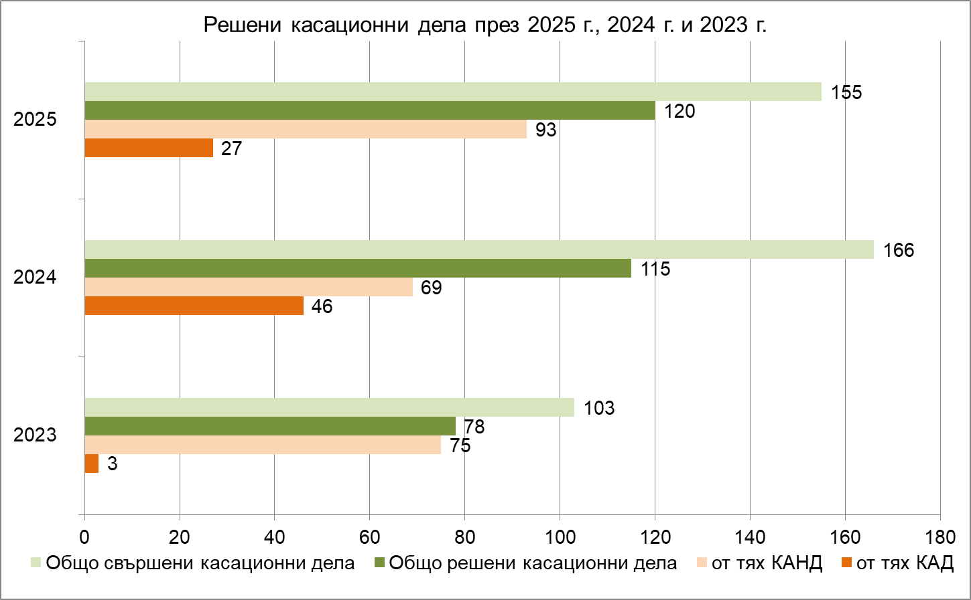

Въпреки тази констатация обаче, се установява, че броят на решените през отчетната 2025 г. и предходната 2024 г. дела надхвърля с 1/3 броят на решените касационни дела през 2023 г.

2.2. Брой на прекратените дела - причини /с посочване на основанията/

Предмет | 2025 г. | 2024 г. | 2023 г.
Жалби срещу подзаконови нормативни актове | 0 | 0 | 7
Изборен кодекс | 0 | 0 | 1
ДОПК и ЗМ | 6 | 2 | 3
ЗУТ и ЗКИР | 26 | 18 | 4
ЗСПЗЗ, ЗВГЗГФ, ЗОСОИ, ЗВСВНОИ по ЗТСУ… | 2 | 2 | 7
КСО и ЗСП | 8 | 10 | 7
ЗДСл, ЗМВР,ЗОВС и ЗСВ | 10 | 1 | 4
ЗДС, ЗОбС, ЗМСМА и ЗАдм | 4 | 5 | 3
ЗЗК,ЗК,ЗОП,ЗПСК,лицензи | 0 | 1 | 0
Искове по АПК | 10 | 5 | 0
Дела по чл. 304 АПК | 0 | 0 | 0
Дела за бавност | 0 | 0 | 0
Други административни дела | 27 | 16 | 18
Частни административни дела | 2 | 1 | 0
Общо административни дела | 95 | 61 | 54
Касационни административни наказателни дела | 22 | 51 | 16
Касационни административни дела | 13 | 11 | 9
Общо касационни дела | 35 | 40 | 25

Прекратените дела за 2025 г. по видове са, както следва:
- 95 бр. административни
- 35 бр. касационни
За 2024 г. броят на прекратените дела е следният:
- 61 бр. административни
- 51 бр. касационни
За 2023 г. броят на прекратените дела е следният:
- 54 бр. административни
- 25 бр. касационни
Броят на прекратените административни дела през 2025 г. е 22.35% от броя на свършените административни дела, при 16.99% за 2024 г. и 17.59% за 2023 г. Следователно през отчетната 2025 г. се наблюдава увеличение спрямо предходните две години, но вече посочихме, че е налице и значително увеличение на броя на решените по същество дела през годината.
Броят на прекратените касационни дела е 8.24% за 2025 г., при 14.21% за 2024 г. и 8.14% за 2023 г. от броя на свършените касационни дела. Следователно процентът на прекратените касационни дела през текущата година е значително намален спрямо предходната, но както стана вече дума основната причина за това е, че нередовностите в постъпилите касационни жалби се отстраняват след разпореждане на докладчика в касационната инстанция, без връщане на делото на районния съд.
Визуализация на изложеното е видна на следната диаграма:

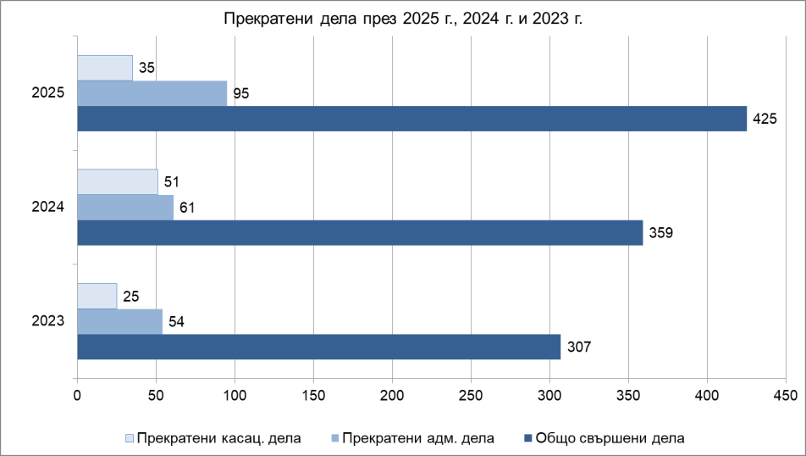

Основните причини за прекратяване на делата през 2025 г. са следните (в низходящ ред):

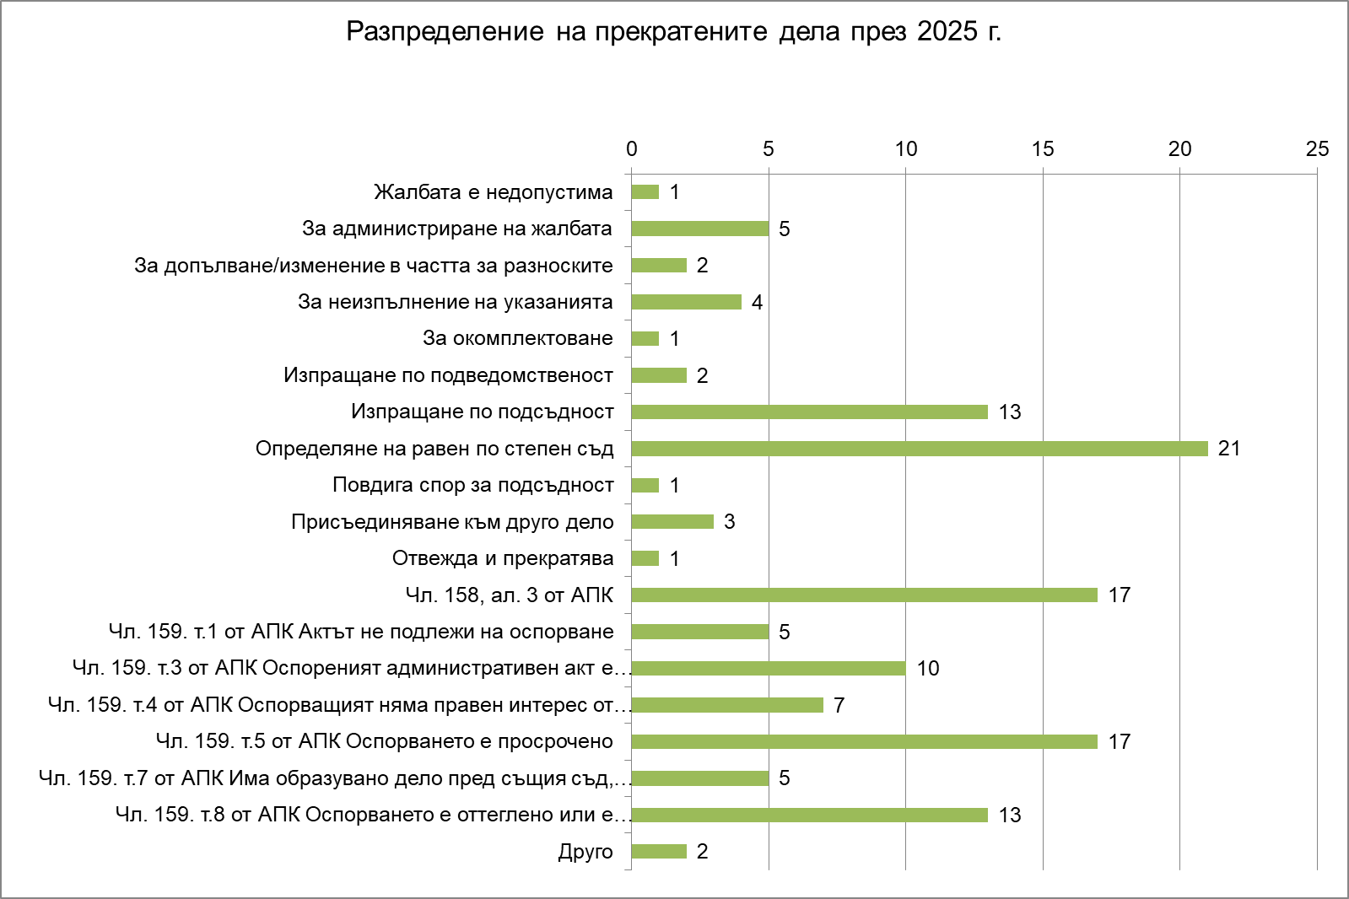

– Най-голяма част от административните дела са прекратени на основание чл. 133, ал. 6, т. 2 АПК поради невъзможност за сформиране на втори касационен състав: прекратени са 21 производства през 2025 г., при 5 производства за 2024 г. и 14 бр. за 2023 г.
– На основание чл. 158, ал. 3 от АПК – поради неотстраняване на нередовностите в жалбата в срока по чл. 158, ал. 1 от АПК, са прекратени производствата по 17 дела, при 12 дела за 2024 г. и 11 бр. за 2023 г.
– На основание чл. 159, т. 5 АПК – поради просрочие на оспорването – са прекратени също 17 производства, при 4 броя за 2024 г. и само един брой за 2023 г.
– На основание чл. 135 от АПК – изпращане по подсъдност на друг съд или повдигнат спор за подсъдност – през 2025 г. са прекратени производствата по 13 дела, при 9 дела за 2024 г. и 13 дела за 2023 г.
– На основание чл. 159, т. 8 от АПК – поради оттегляне на оспорването, са прекратени също 13 производства, при 6 производства през 2024 г. и 4 производства през 2023 г.
– На следващо място са прекратените производства на основание чл. 159, т. 3 от АПК – поради оттегляне на оспорения акт. През 2025 г. на това основание са прекратени производствата по 10 дела, при 2 бр. за 2024 г. и 3 бр. за 2023 г.
– На основание чл. 159, т. 4 от АПК – поради липса на интерес от оспорването – през 2025 г. са прекратени производствата по 7 дела, при 2 броя през 2024 г. и 9 броя за 2023 г.
Броят на делата през предходната година, прекратени на други основания, е в рамките на няколко броя и не се различава съществено от резултатите през предходната година. Единствено значителна разлика се наблюдава при броя на производствата, прекратени на основание чл. 213а, ал. 6, т. 1 АПК – поради връщане на делото на първоинстанционния съд за администриране на жалбата: през 2025 г. са били прекратени само 5 производства, а през предходната 2024 г. - 45 броя, при 10 прекратени производства през 2023 г.

3. Анализ по видове и структура на свършените дела
3.1. Свършени административни дела:

Административни дела | Общо свършени дела | Свършени дела в срок до 3 месеца | Свършени дела в срок над 3 месеца | Решени дела по същество |  |  |  |  | Прекратени дела | Висящи дела
 |  |  |  | Общо решени дела | в т.ч.жалбата/искът/ : |  |  |  | Прекратени дела | Висящи дела
 |  |  |  |  | обявен за нищожен | изменен, отменен изцяло или отчасти | отхвърлено оспорването | уважен изцяло | Прекратени дела | Висящи дела
1 | 2 | 3 | 4 | 5 | 6 | 7 | 8 | 9 | 10 | 12
Общо първоинстанционни дела | 270 | 161 | 109 | 175 | 2 | 68 | 68 | 37 | 95 | 132
Жалби срещу подзак. норм.актове | 0 | 0 | 0 | 0 | 0 | 0 | 0 | 0 | 0 | 0
Изборен кодекс | 0 | 0 | 0 | 0 | 0 | 0 | 0 | 0 | 0 | 0
ДОПК и ЗМ | 18 | 11 | 7 | 12 | 0 | 7 | 5 | 0 | 6 | 6
ЗУТ и ЗКИР | 50 | 13 | 37 | 24 | 0 | 7 | 17 | 0 | 26 | 32
ЗСПЗЗ,ЗВГЗГФ,ЗОСОИ, ЗВСВНОИ по ЗТСУ … | 2 | 2 | 0 | 0 | 0 | 0 | 0 | 0 | 2 | 1
КСО и ЗСП | 39 | 15 | 24 | 31 | 0 | 15 | 16 | 0 | 8 | 18
ЗДСл, ЗМВР,ЗОВС и ЗСВ | 17 | 14 | 3 | 7 | 0 | 5 | 2 | 0 | 10 | 12
ЗДС, ЗОбС, ЗМСМА и ЗАдм | 6 | 5 | 1 | 2 | 0 | 0 | 2 | 0 | 4 | 2
ЗЗК,ЗК,ЗОП,ЗПСК, лицензи | 2 | 0 | 2 | 2 | 0 | 2 | 0 | 0 | 0 | 0
Искове по АПК | 15 | 12 | 3 | 5 | 2 | 2 | 0 | 1 | 10 | 18
Дела по чл.304 АПК | 0 | 0 | 0 | 0 | 0 | 0 | 0 | 0 | 0 | 0
Дела за бавност | 0 | 0 | 0 | 0 | 0 | 0 | 0 | 0 | 0 | 0
Други адм. дела | 78 | 46 | 32 | 51 | 0 | 28 | 23 | 0 | 27 | 43
Частни адм. дела | 43 | 43 | 0 | 41 | 0 | 2 | 3 | 36 | 2 | 0
Общо касационни дела: | 155 | 100 | 55 | 120 | 0 | 2 | 76 | 42 | 35 | 18
от тях: наказателно адм. характер дела | 115 | 71 | 44 | 93 | 0 | 2 | 65 | 26 | 22 | 18
от тях: други касационни дела | 40 | 29 | 11 | 27 | 0 | 0 | 11 | 16 | 13 | 0
Всичко дела: | 425 | 261 | 164 | 295 | 2 | 70 | 144 | 79 | 130 | 150

Жалби срещу подзаконови нормативни актове – няма разглеждани такива дела.
За сравнение: През 2024 г. са приключили 2 дела и двете с решение по същество, с което е бил отменен в оспорената му част съответният нормативен акт с местно значение. Едното от делата е свършено в срок от 3 месеца, а другото е приключило над този срок.
През 2023 г. са приключили 13 дела от тази група, от които 7 са били прекратени, а шест са приключили с решение по същество, с което е отменен в оспорената част съответният нормативен акт с местно значение. Пет от делата са свършени в срок от 3 месеца, а с оглед задължителната процедура по чл. 188 във връзка с чл. 181 АПК - обнародване в ДВ на съобщение за оспорването, както и предвид спирането на част от делата до постановяването на ТР № 2 от 25.07.2023 г. по ТД № 4/2022 г. на ВАС, осем от делата са приключили над 3 месеца.
Жалби по Изборния кодекс – няма разглеждани такива дела през отчетната година, както и през 2024 г.
През 2023 г. са приключили 4 дела, от които 3 с постановено решение, а едно е било прекратено. По две от решените дела оспорването е отхвърлено, а по третото дело актът е бил отменен. Всички дела са приключили в тримесечния срок.
Жалби по ДОПК и ЗМ - свършени са общо 18 дела, от които 11 дела в срок до три месеца, а останалите 7 извън него. Решените по същество дела са 12, а 6 са прекратени. По 5 от приключилите производства по същество е отхвърлено оспорването, а по 7 - обжалваният акт е изменен, респ. отменен частично или изцяло.
За съпоставка: През 2024 г. са свършени общо 16 дела, от които 6 дела в срок до три месеца, а останалите 10 извън него. Решените по същество дела са 14, а 2 са прекратени. По 9 от приключилите производства по същество е отхвърлено оспорването, а по 4 - обжалваният акт е изменен, респ. отменен частично или изцяло.
През 2023 г. са свършени общо 18 дела, от които 6 в срок до три месеца, а останалите 12 извън него. Решените по същество дела са 15, а 3 са прекратени. По 9 от приключилите производства по същество е отхвърлено оспорването, а по 6 - обжалваният акт е изменен, респ. отменен частично или изцяло.
Може да се направи извод, че броят на приключилите дела през разглеждания тригодишен период е почти непроменен.
Жалби по ЗУТ и ЗКИР - приключени са общо 50 дела, от които 13 в 3-месечния срок, а 37 извън него. В 24 от производствата е постановено решение по същество, като по 7 дела оспореният акт е изменен или отменен, а по други 17 оспорването е отхвърлено изцяло; 26 дела са прекратени. Голяма част от новообразуваните дела, за които стана дума по-горе, са постъпили в края на отчетната година, поради което все още не са приключили.
За сравнение: През 2024 г. са приключени общо 25 дела, от които 18 в 3-месечния срок, а 7 извън него. В 7 от производствата е постановено решение по същество, като по 4 дела оспореният акт е изменен или отменен, а по други 3 оспорването е отхвърлено изцяло; 18 дела са прекратени. Голяма част от новообразуваните дела, за които стана дума по-горе, са постъпили в края на отчетната година, поради което все още не са приключили.
През 2023 г. са приключени общо 13 дела, от които 8 в 3-месечния срок, а 5 извън него. В 9 от производствата е постановено решение по същество, като по 2 дела оспореният акт е изменен или отменен, а по други 7 оспорването е отхвърлено изцяло. Четири дела са прекратени.
За период от десет години назад през 2025 г. отчитаме най-високия брой решени по същество дела в групата. До момента най-високият брой решени по същество дела е отчетен през 2021 г. – 15 броя, т.е. значително по-малко от приключилите през 2025 г. Обичайно приключилите с решение по същество дела са около 10.
Жалби по ЗСПЗЗ, ЗВСГЗГФ, ЗОСОИ, ЗВСВНОИ по ЗТСУ, ЗПИНМ, др. – постъпили са 2 дела, които са били прекратени и изпратени по компетентност на съответния районен съд.
През предходната година са постъпили 3 дела от тази група, а през 2023 г. са постъпили 7 дела, като всички те са били прекратени поради неподсъдност на АС-Силистра като първа инстанция, респ. изпратени на съответния районен съд по компетентност.
Жалби по КСО и ЗСП - 39 дела са свършени. От тях 15 са приключени в срок от 3 месеца, а останалите 24 – съответно в период над 3 месеца. 31 дела са решени по същество, като по 16 от тях е отхвърлено оспорването, а по 15 - оспореният акт е бил отменен, респ. изменен. 10 производства са прекратени.
За съпоставка:
През 2024 г. са свършени 29 дела. От тях 21 са приключени в срок от 3 месеца, а останалите 8 – съответно в период над 3 месеца. 19 дела са решени по същество, като по 12 от тях е отхвърлено оспорването, а по 7 - оспореният акт е бил отменен, респ. изменен. 10 производства са прекратени.
През 2023 г. са свършени 30 дела. От тях 19 са приключени в срок от 3 месеца, а останалите 11– съответно в период над 3 месеца. 23 дела са решени по същество, като по 12 от тях е отхвърлено оспорването, а по 11 - оспореният акт е бил отменен, респ. изменен. Седем производства са прекратени.
От изложеното е видно, че както броят на свършените дела от тази категория, така и броя на решените по същество, през отчетната година е нараснал осезателно в сравнение с предходните две години.
Жалби по ЗДСл, ЗМВР, ЗОВС и ЗСВ - свършените дела са общо 17, от които в 3-месечен срок са 14, а 3 - извън него. Решените по същество жалби са 7. Десет производства са били прекратени. По 5 от приключилите производства оспореният акт е изменен, респ. отменен изцяло или частично, а в два от случаите жалбата е отхвърлена.
За сравнение: През 2024 г. свършените дела са общо 11, от които в 3-месечен срок са 5, а 6 - извън него. Решените по същество жалби са 10. Едно производство е било прекратено. По 1 от приключилите с акт по съществото на спора дела актът е обявен за нищожен, а по 9 - оспореният акт е изменен, респ. отменен частично.
През 2023 г. свършените дела са общо 15, от които в 3-месечен срок са 6, а 9 - извън него. Решените по същество жалби са 11. Шест производства са били прекратени. По 4 от приключилите с акт по съществото на спора дела жалбите са отхвърлени, а по други 7 - оспореният акт е изменен, респ. отменен частично.
Видно е, че броят на решените по същество дела за 2025 г. е намалял, макар че намалението не е съществено.
Жалби по ЗДС, ЗОбС, ЗМСМА и ЗАдм – 6 дела са свършени, от които 5 в тримесечен срок, а 1 след него. По две от делата съдът решил спора по същество, като жалбите са били отхвърлени; по 4 дела производството е прекратено.
За съпоставка: През 2024 г. са свършени 11 дела, от които шест в тримесечен срок, а останалите 5 след него. По шест от делата съдът решил спора по същество, като е отменил акта напълно или частично по четири дела, а по две от делата жалбите са отхвърлени; по 5 дела производството е прекратено.
През 2023 г. са били свършени 4 дела, всички в тримесечен срок. Една от жалбите е решена по същество и е приключила с отхвърляне на жалбата; по 3 дела производството е прекратено.
Намалението на свършените и решени по същество дела в групата е закономерна последица от отчетената тенденция за системно и задържащо се намаляване на постъплението, дължаща се на ниската активност на органите по чл. 45 ЗМСМА.
Жалби по ЗЗК, ЗОП, ЗПСК, лицензи – през отчетната 2025 г. са свършени две дела, колкото са приключили и през 2024 г., а за предходната 2023 г. не е имало свършени дела в групата. И двете приключили през 2025 г. дела са решени по същество в срок над 3 месеца, като и в двата случая оспорените актове са били отменени изцяло или отчасти. През 2024 г. едното дело е решено по същество с отхвърляне на жалбата, а другото прекратено, като и двете дела са приключили в тримесечен срок.
Искове по АПК - свършени са общо 15 дела, от които 12 дела в тримесечен срок, а останалите – след него. По 5 дела съдът се е произнесъл с решение, като е уважил изцяло иска по едно дело, по две – частично, а по две дела актовете, предмет на проверка, са обявени за нищожни (в тази група са делата по ЗЗЛД). По 10 дела производствата са прекратени.
За съпоставка: През 2024 г. са свършени 11 дела, от които 6 дела в тримесечен срок, а останалите – след него. По 6 дела съдът се е произнесъл с решение, като е уважил изцяло исковете по три от тях, а по останалите три – частично. По 5 дела производствата са прекратени.
През 2023 г. - свършени са общо 2 дела в срок от 3 месеца, като и двете са решени по същество. По едното дело искът е уважен, а по другото отхвърлен.
Макар че през отчетната година свършените дела в тази група са увеличени спрямо предходните две години, броят на решените по същество дела остава нисък и не съответства на отчетеното по-горе високо постъпление през годината. Причината за това е, че по-голямата част от делата постъпиха в края на годината и не е имало възможност да бъдат разгледани в рамките на оставащото време, а освен това част от делата по ЗЗЛД са спрени до произнасяне на СЕС по дело № С-676/2025.
Дела по чл. 304 от АПК – Няма постъпили, респ. разгледани и приключени дела от този вид както през 2025 г., така и през 2024 г.
За съпоставка: През 2023 г. е приключено 1 дело, което е било прекратено.
Дела за бавност - през 2025 г., както и през всички предходни години няма постъпили дела от този вид.
Други административни дела - приключени са общо 78 дела, от които 51 са решени по същество, а 27 са прекратени. 32 дела са приключени в тримесечен срок, а 46 – съответно в срок над три месеца. Според резултата от оспорването: 23 жалби са били отхвърлени, а по 28 оспореният акт е бил изменен, респ. отменен;
За сравнение: През 2024 г. са приключени общо 67 дела, от които 51 са решени по същество, а 16 са прекратени. 31 дела са приключени в тримесечен срок, а 36 – съответно в срок над три месеца. Според резултата от оспорването: 17 жалби са били отхвърлени, по 31 оспореният акт е бил изменен, респ. отменен, а по 3 дела актът е обявен за нищожен.
През 2023 г. са приключени общо 64 дела, от които 46 са решени по същество, а 18 са прекратени. 34 дела са приключени в тримесечен срок, а 30 – съответно в срок над три месеца. Според резултата от оспорването: 21 жалби са били отхвърлени, по 23 оспореният акт е бил изменен, респ. отменен, а по 2 дела актът е обявен за нищожен.
Вече беше коментирано, че броят на постъпилите дела рефлектира право пропорционално върху броя на приключилите производства, като през отчетната 2025 г. се запазва увеличението на постъпленията от тази категория, което се отразява в крайна сметка и върху приключилите дела. Броят на решените по същество дела през трите години се запазва сравнително непроменен.
Частни административни дела - свършени са били общо 43 дела, като 41 са решени по същество, а 2 производства е прекратени. По 36 от делата исканията са уважени изцяло, по 2 от делата са уважени частично, а по 3 – исканията са отхвърлени.
За съпоставка: През 2024 г. са били свършени общо 17 дела, като 16 са решени по същество, а 1 производство е прекратено. По 10 от делата исканията са уважени изцяло, по 2 от делата са уважени частично, а по 4 – исканията са отхвърлени.
През 2023 г. са свършени общо 33 дела, като всички са решени по същество. По 26 от делата исканията са уважени изцяло, а 7 от исканията са отхвърлени.
Приключването на всички частни административни производства за по-малко от 3 месеца е предопределено както от тяхната специфика, така и от нормативния срок за разглеждането им и произнасянето на съда.
3.2. Свършени касационни дела:
Общо свършени касационни дела - 155, от които 120 са решени по същество, а 35 са прекратени. От всички дела 100 са приключили в 3 месечен срок, а 55 - извън него. При 76 от произнасянията по същество са отхвърлени изцяло касационните жалби срещу оспорените съдебни решения, по 42 са уважени, с касиране на оспорения акт, а при 2 дела решението е изменено или отменено частично.
За сравнение: През 2024 г. са свършени 166 дела, от които 115 са решени по същество, а 51 са прекратени. От всички дела 119 са приключили в 3 месечен срок, а 47 - извън него. При 62 от произнасянията по същество са отхвърлени изцяло касационните жалби срещу оспорените съдебни решения, а по 53 са уважени, с касиране на оспорения акт.
През 2023 г. са свършени 103 касационни дела, от които 78 са решени по същество, а 25 са прекратени. От всички дела 77 дела са приключили в 3 месечен срок, а 26 - извън него. При 42 от произнасянията по същество са отхвърлени изцяло касационните жалби срещу оспорените съдебни решения, а по 36 са уважени, с касиране на оспорения акт.
Основна причина за прекратяване на касационни дела пред АС-Силистра през 2025 г. е свързана с липсата на втори тричленен състав.
Касационни административнонаказателни дела – 115 дела са свършени, от които решени по същество са 93, а 18 - прекратени. В тримесечен срок са приключили 71 производства, а 44 - извън него. При 65 от произнасянията по същество са отхвърлени изцяло касационните жалби срещу оспорените съдебни решения, по 26 са уважени, с касиране на оспорения акт, а при 2 дела решението е изменено или отменено частично.
През 2024 г. са свършени 80 дела, от които решени по същество са 69, а 11 - прекратени. В тримесечен срок са приключили 68 производства, а 12 - извън него. При 43 от произнасянията по същество са отхвърлени изцяло касационните жалби срещу оспорените съдебни решения, а по 26 са уважени, с касиране на оспорения акт.
През 2023 г. са свършени 91 дела, от които решени по същество са 75, а 16 - прекратени. В тримесечен срок са приключили 69 производства, а 22 - извън него. При 40 от произнасянията по същество са отхвърлени изцяло касационните жалби срещу оспорените съдебни решения, а по 35 са уважени, с касиране на оспорения акт.
През годините назад сме отчитали, че над 70% от атакуваните съдебни актове на районните съдилища по правило се потвърждават от касационните състави на АС-Силистра, като този процент не е снижен и през тази година. Това не е случайно – в районните съдилища работят колеги с дълъг юридически стаж, доказали професионалните си възможности и умения.
Касационни административни – 40 дела са приключили, от които 27 са решение по същество, а 13 са прекратени. При решените по същество дела 16 са приключили с уважаване на жалбата, а при останалите 11 жалбата е отхвърлена.
За сравнение: през 2024 г. са приключили 86 дела, от които 46 са решение по същество, а 40 са прекратени. При решените по същество дела 27 са приключили с уважаване на жалбата, а при останалите 19 жалбата е отхвърлена.
През 2023 г. са приключили 12 дела, от които 3 са решение по същество, а 9 са прекратени. При решените по същество дела едното е приключило с уважаване на жалбата, а при останалите две жалбата е отхвърлена.

През отчетната 2025 година приключиха образуваните касационни административни дела в края на 2024 година. Нарастването на броя на касационните административни дела през 2024 г. беше следствие най-вече на коментираното прекратяване през 2022 г. на търгове за отдаване под наем на земи от ДПФ. Както още тогава отбелязахме увеличението не се дължи на трайна тенденция и както очаквахме след приключване на образуваните производства, броят на делата ще се върне към обичайните рамки. Относителният дял на решените по същество касационните производства, които не са по ЗАНН, е показвал известна стабилност през годините (от 2 до 5 приключени производства), което се дължи на установената подсъдност по ЗСПЗЗ в съответствие с ТП №2/2015 г. на ВКС по т.д. №2/2014 г., ОСГК и I и II колегии на ВАС.

- Брой обжалвани и протестирани съдебни актове, резултати от касационната проверка, изводи

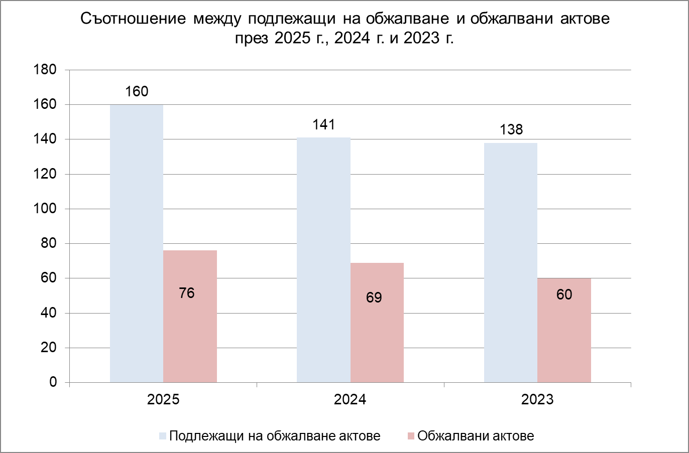

През 2025 г. са постановени общо 160 обжалваеми акта, срещу които са постъпили общо 76 жалби, т.е. процентът на оспорени актове е 47,5%.
За сравнение: През 2024 г. са постановени общо 141 обжалваеми акта, срещу които са постъпили общо 69 жалби, т.е. процентът на оспорени актове е 48.94%.
През 2023 г. са обжалвани 60 от подлежащите на оспорване 138 акта, което прави 43.48% оспорени актове.

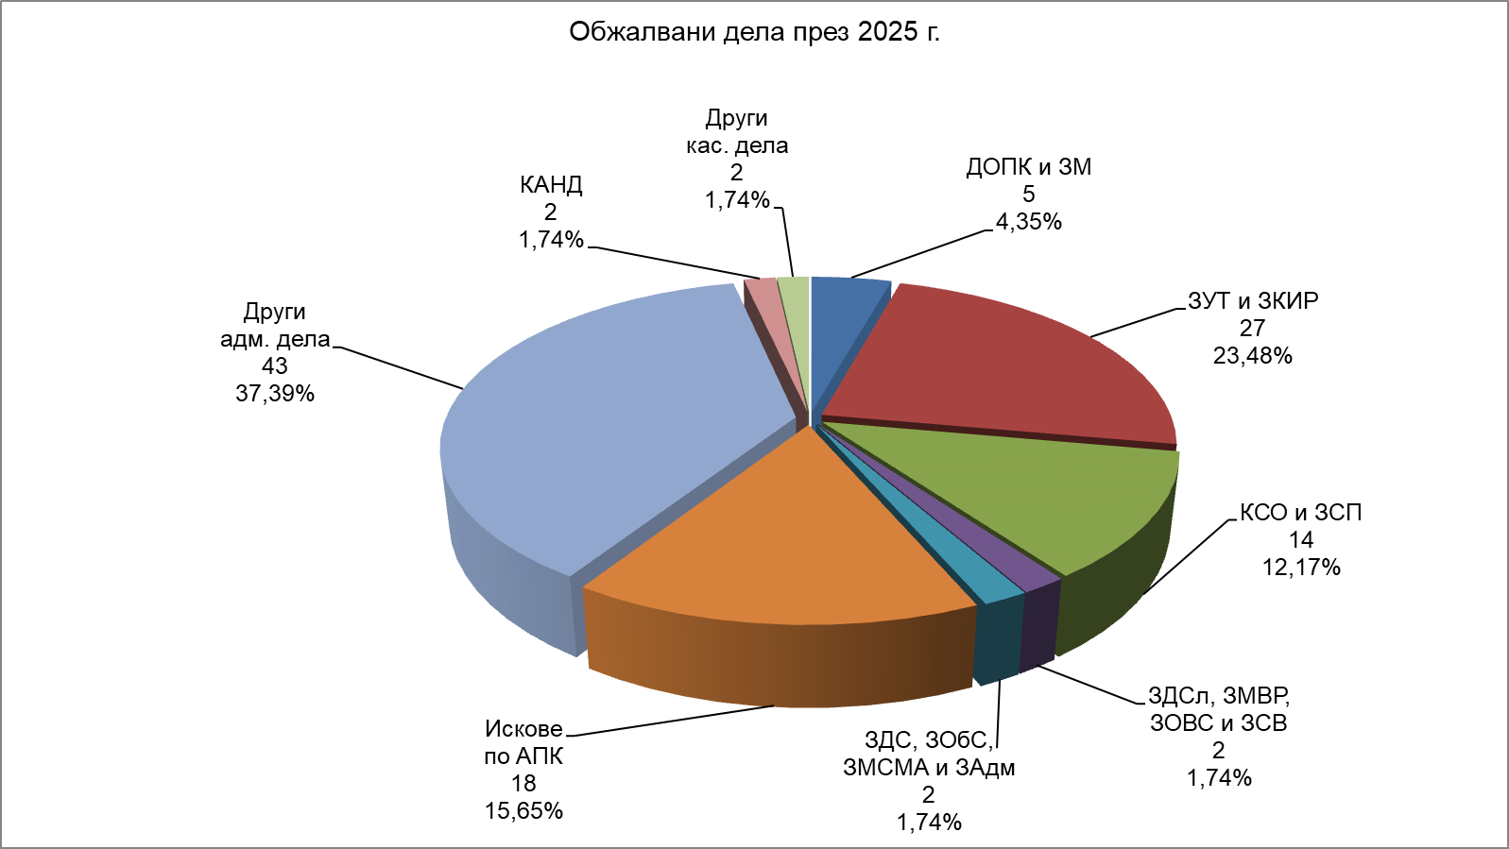

Видно е, че броят на подлежащите на оспорване актове през 2025 г. е завишен с 13.47% спрямо миналата година. Същевременно е нараснал и броят на оспорените актове, като спрямо 2023 г. увеличението е с 26.67%, т.е. само за три години броят на жалбите се е увеличил с повече от 1/4. Посочените цифри не могат да се обяснят с друго, освен с променения характер на делата, които постъпват в съда – намаляване на делата, чието разглеждане е едноинстанционно за сметка на спорове, засягащи съществени имуществени интереси, за които е предвидено двуинстанционно производство. Казаното се илюстрира от факта, че най-голям процент жалби са постъпили срещу актове, постановени по дела в групата Други административни дела – 37.39%, в която са включени делата по ЗУСЕФСУ и ЗПЗП, актовете по които се оспорват почти винаги. На следващо място са оспорените актове по ЗУТ и ЗКИР – 23.48%, а на трета позиция са жалбите срещу решения, постановени в искови производство по АПК – 15.65%. На четвърта позиция са оспорванията на актове по КСО и ЗСП – 12.17%, а на пета – решенията, постановени в групата ДОПК и ЗМ – 4.35%.
През 2025 година, след извършен касационен контрол от Върховния административен съд в АС-Силистра са се върнали общо 75 дела. От тях изцяло потвърдени са 52 акта. Потвърдените дела са 69.33% от всички проверени, а изцяло отменени са 22 акта, или 22.35%. Един акт е отменен частично, заемащи 1.33% от настоящата статистика. През отчетния период не са подавани касационни протести от Прокуратурата срещу решения на съда. Горните цифри са отразени и в статистическата форма – отчет /Приложение № 1 – колони 9, 10а, 10б и 10в/.

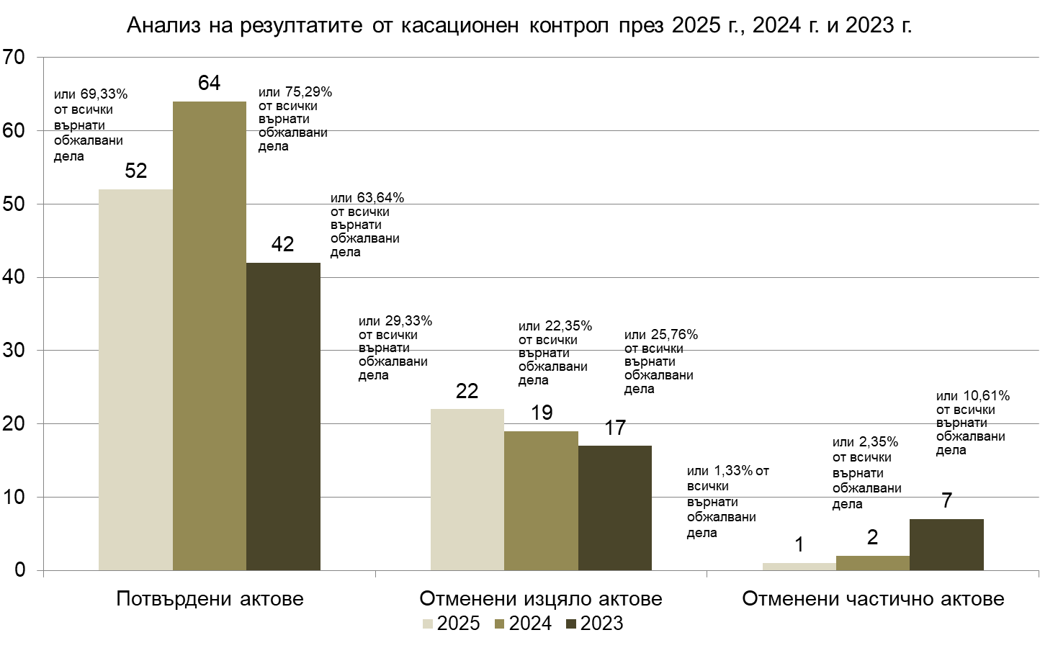

За сравнение: През 2024 година, след извършен касационен контрол от Върховния административен съд в АС-Силистра са се върнали общо 85 дела. От тях изцяло потвърдени са 64 акта, което е почти колкото общия брой върнати дела след касация през предходната година (66 дела). Потвърдените дела са 75.29% от всички проверени, а изцяло отменени са 19 акта, или 22.35%. Два съдебни акта са отменени частично, заемащи 2.35% от настоящата статистика. През отчетния период не са подавани касационни протести от Прокуратурата срещу решения на съда.
През 2023 година, след извършен касационен контрол от Върховния административен съд в АС-Силистра са се върнали общо 66 дела. От тях изцяло потвърдени са 42 акта или 63.64% от всички проверени, а изцяло отменени са 17 акта, или 25.76%. Седем съдебни акта са отменени частично и делът им е 10.68% от проверените дела. През 2023 г. не са подавани касационни протести от Прокуратурата срещу решения на съда.
В обобщение следва да бъде посочено следното: Резултатите от отчетната година показват осреднен процент на потвърдените актове спрямо предходните две години, който процент съответства на обичайния за съда в годините назад. Предвид динамичното административно законодателство и все още противоречивата практика на ВАС по някои от казусите, както и поради липсата на съдебна практика по други казуси, правораздавателна дейност на съда несъмнено може да се окачестви като добра, но с потенциал да бъде подобрена.
При отчитане дейността на съдилищата, в зададените задължителни раздели на годишните доклади, както вече сме отбелязвали, не е предвидено наблюдаването на още едно значимо съотношение - между подлежалите на обжалване съдебни актове, постановени през отчетния период и обжалваните, съответно - отменените спрямо всички обжалваеми актове. Това се налага за да бъде изведен друг важен показател - колко от подлежалите на обжалване съдебни актове са били оспорени и ако не са - защо? Намираме такъв един критерий за съществен при преценката на качеството на правораздавателната дейност, защото той дава информация относно: удовлетворени ли са страните от полученото правосъдие; приемат ли постановения резултат за справедлив и съответен на закона или по други някакви съображения не сезират ВАС? Отговорите на тези въпроси пряко се свързват с качеството на административното правосъдие, като имат отношение и към доверието в съда.
През 2025 година от приключилите общо 425 дела, крайните актове по 160 от тях са подлежали на касационен контрол. От тях са обжалвани 76 акта (съдебни решения и определения по административни и касационни дела). Същите съставляват 47.50% от всички обжалваеми актове. Изцяло или частично отменени са 23 акта или 14.38% от подлежалите на обжалване актове и 5.41% от общо постановените. Следователно: 402 решения и определения са произвели своето правно действие през годината като необжалваеми, необжалвани или потвърдени от ВАС от общо постановените 425, което представлява 94.59%.
За сравнение: През 2024 година от приключилите общо 359 дела, крайните актове по 141 от тях са подлежали на касационен контрол. От тях са обжалвани 69 акта (съдебни решения и определения по административни и касационни дела). Същите съставляват 48.93% от всички обжалваеми актове. Изцяло или частично отменени са 21 акта или 14.89% от подлежалите на обжалване актове и 5.85% от общо постановените. Следователно: 338 решения и определения са произвели своето правно действие през годината като необжалваеми, необжалвани или потвърдени от ВАС от общо постановените 359, което представлява 94.15%.
През 2023 година от приключилите общо 307 дела, крайните актове по 138 от тях са подлежали на касационен контрол. От тях са обжалвани 60 акта (съдебни решения и определения по административни и касационни дела). Същите съставляват 43.48% от всички обжалваеми актове. Изцяло или частично отменени са 24 акта или 17.31% от подлежалите на обжалване актове и 7.81% от общо постановените. Следователно: 283 решения и определения са произвели своето правно действие през годината като необжалваеми, необжалвани или потвърдени от ВАС от общо постановените 307, което представлява 92.18%.
Извод: По отношение на повече от половината (50-60%) от произнесените съдебни решения и определения, подлежащи на обжалване, традиционно през годините, страните не са поискали касационна проверка, което е индиция за удовлетвореност от постановения резултат (за приемането на същия и от двете страни, с оглед изложените мотиви от съда). Струва ни се, че е важно това обстоятелство, тъй като е мерило за качеството на правораздавателната дейност а и за доверие в административното правосъдие.
5. Средна натовареност на съдебния район по видове дела - спрямо общия брой дела и спрямо свършените дела. Качество на съдебните актове
Съдебният район на Административен съд – Силистра се разпростира на територията на Област Силистра, обхващайки седем общини: Община Силистра; Община Алфатар; Община Кайнарджа; Община Ситово, Община Дулово, Община Тутракан и Община Главиница. Съдът е касационна инстанция по административнонаказателните и административните дела на трите районни съдилища в района – РС-Силистра, РС-Дулово и РС-Тутракан. До 2022 година не сме анализирали постъплението на дела от първоинстанционните съдилища и резултатите от касационната проверка, но от 2023 г. започнахме да следим и тези показатели с идеята в тригодишен период да очертаем реалната картина и да обобщим информацията, давайки реална обратна връзка и обективна оценка. В следващата таблица е показан броят на образуваните касационни дела през тригодишния период като е показано и постъплението от всяко едно от районните съдилища в рамките на съдебния район (без изпратените за разглеждане дела от съседни съдилища в хипотезата на чл. 133, ал. 6 АПК):

Вид дело | РС - Силистра |  |  | РС - Тутракан |  |  | РС - Дулово
Вид дело | 2025 | 2024 | 2023 | 2025 | 2024 | 2023 | 2025 | 2024 | 2023
КАНД | 43 | 51 | 49 | 19 | 17 | 22 | 15 | 15 | 6
ЧКАНД | 3 | 1 | 1 | 0 | 0 |  | 1 | 3 | 0
АД(К) | 22 | 98 | 3 | 0 | 3 | 3 | 1 | 0 | 0
ЧАД(К) | 2 | 2 | 2 | 0 | 1 | 9 | 0 | 0 | 0
Общо | 70 | 152 | 55 | 19 | 21 | 34 | 17 | 18 | 6

Резултатът от касационното оспорване при приключилите дела е следният:
РС-Силистра: През отчетната година приключили с постановени касационни актове са 71 дела, образувани по оспорени решения и определения на РС-Силистра, от които 46 броя потвърдени (64.79%), 7 бр. отменени изцяло (9.86%), 17 бр. отменени и върнати за ново разглеждане (23.94%), едно решение е отменено частично (1.41%); няма обезсилени решения през годината.
За сравнение: През 2024 година приключили с постановени касационни решения са 78 дела, образувани по оспорени актове на РС-Силистра, от които 43 броя потвърдени (55.13%), 7 бр. отменени изцяло (8.97%), 26 бр. отменени и върнати за ново разглеждане (33.33%) и 2 броя обезсилени решения (2.56%).
През 2023 г. – общо приключили с постановени касационни решения са 44 дела, образувани по оспорени актове на РС-Силистра, от които 22 броя потвърдени (50.00%), 6 бр. отменени изцяло (13.63%), 5 бр. отменени и върнати за ново разглеждане (11.36%) и 11 броя обезсилени решения (25.00%).
Големият брой отменителни решения, с които делата са върнати за ново разглеждане от първоинстанционния съд, през 2024 г. са постановени в производства по КАД, образувани кампанийно във връзка с издадените заповеди за изземване на земи от ДПФ по чл. 34, ал. 8 вр. ал. 1 ЗСПЗЗ. Тъй като тези дела са разглеждани и приключили едновременно, в сравнително кратък период от време, не е имало възможност първата инстанция да получи обратна връзка от касационната инстанция относно правилността на воденето на процеса, респ. да коригира допуснатите нарушения. Видно е, че през настоящата година преобладаващият брой отменителни решения, с които делата са върнати за ново разглеждане, са отново постановени в производства по КАД, като в повечето случаи се касае за идентични пропуски като констатираните през миналата година, но с тенденция за намаляване. Обезсилените решения през 2023 г. и 2024 г. са свързани с прилагането на указанията, дадени с Тълкувателно постановление № 3 от 28.04.2023 г. на ОСС от НК на ВКС по т.д. № 5/2022 г.
РС-Тутракан: през 2025 г. общо приключили с постановени касационни решения са 27 дела, от които 21 броя потвърдени (77.78%) и 6 бр. отменени изцяло (22.22%); няма отменени решения с постановено връщане за ново разглеждане на делата и обезсилени решения.
За сравнение: През 2024 г. общо приключили с постановени касационни решения са 14 дела, от които 12 броя потвърдени (85.71%), 1 бр. отменено изцяло (7.14%) и 1 решение е отменено и върнато за ново разглеждане (7.14%).
През 2023 г. общо приключили с постановени касационни решения са 21 дела, от които 17 броя потвърдени (80.95%), 3 бр. отменени изцяло (14.29%) и 1 решение е обезсилено (4.76%).
За трета поредна година се наблюдава изключително висок процент на потвърдени съдебни актове на РС–Тутракан, което е следствие на отличната правораздавателна дейност на съдебните състави.
РС-Дулово: общо приключили с постановени касационни актове са 12 дела, от които 5 броя потвърдени (41.67%), 3 бр. отменени изцяло (25%), 2 бр. са отменени и върнати за ново разглеждане (16.67%), 1 решение е отменено частично (8.33%) и 1 решение е обезсилено (8.33%).
За сравнение: През 2024 г. общо приключили с постановени касационни решения са 13 дела, от които 2 броя потвърдени (15.38%), 1 бр. отменено изцяло (7.69%), 5 бр. са отменени и върнати за ново разглеждане (38.46%) и 5 броя са обезсилени решение (12.5%).
През 2023 г. общо приключили с постановени касационни решения са 5 дела, от които 2 броя потвърдени (25%), 1 бр. отменено изцяло (12.5%), 1 бр. отменено и върнато за ново разглеждане (12.5%) и 1 брой обезсилено решение (12.5%).
Броят на делата, които постъпват от РС–Дулово не е висок, но на фона на ниския процент потвърдени съдебни решения през двете предходни години, е видно, че е налице подобрение в качеството на работа. Очевидно са взети мерки и за подобряване на организацията, тъй като са скъсени сроковете за разглеждането на делата и постановяването на съдебните актове спрямо предишните години, когато сме отчитали слабости в тази насока.

5.1.Средна натовареност на съдиите в Административен съд

Година | Брой дела за разглеждане | Брой свършени дела | Брой съдии - по щат | Отработени човекомесеци | Действителна натовареност
 |  |  |  |  | Към делата за разглеждане | Към свършените дела
2025 | 575 | 425 | 4 | 46 | 12,50 | 9,24
2024 | 517 | 359 | 4 | 44 | 11,75 | 8,16
2023 | 395 | 307 | 4 | 37 | 10,68 | 8,30

От таблицата е видно, че през 2025 г. са отработени 46 човекомесеца. За сравнение: през 2024 г. са били отработени 44 човекомесеца, а през 2023 г. – 37 човекомесеца. Макар според статистиката само два месеца съдът да е бил в намален състав, реално през половината година новопостъпващите дела са разпределяни между трима съдии, при действащ щат за четирима. Поради предстоящото пенсиониране на съдия Славова в началото на м. юни 2025 г. същата беше изключена от разпределението на делата от 01.03.2025 г. Съдия Раданов, който отсъстваше по обективни причини от есента на 2024 г., се върна на работа от 20.08.2025 г., до която дата беше изключен от разпределението.
През 2025 г. действителната средна месечна натовареност на съдиите спрямо делата за разглеждане е 12.50 дела на съдия за един месец, а средната натовареност спрямо свършените дела е 9.24.
За сравнение: През 2024 г. действителната средна месечна натовареност на съдиите спрямо делата за разглеждане е 11.75 дела на съдия за един месец, а средната натовареност спрямо свършените дела е 8.16.
През 2023 г. средната месечна натовареност на съдиите спрямо делата за разглеждане е 10.68 дела на съдия за един месец, а средната натовареност спрямо свършените дела е 8.30.
При съпоставяне на цифрите е видно, че налице е увеличение на средната месечна натовареност през отчетната година, макар този извод да е обоснован единствено с количественото измерване на делата, без отчитане на тяхната фактическа и правна сложност, въпреки че по-горе се констатира постъпването на все по-усложнени административни спорове.
Съгласно § 13 от ПЗР на Правилата за оценка на натовареността на съдиите (ПОНС), създаден с решение на Съдийската колегия на ВСС по протокол № 44/26.11.2024 г., считано от 1 януари 2025 година, Съдийската колегия на Висшия съдебен съвет анализира и отчита степента на натовареност на административните съдии и административните съдилища, съобразно данните от модула за натовареност в Единната деловодна информационна система (ЕДИС). В ЕДИС е възприето поетапно отчитане на процесуалната дейност, което несъмнено е по-обективен и по-прецизен начин за измерване на натовареността на база реално извършената работа. Разбира се, има какво още да се подобрява: например, при промяна на докладчика след проведено първо заседание, на новия докладчик не се начислява коефициент за проверка на редовността на жалбата, на нейната допустимост, подведомственост, подсъдност, както и за разглеждане на делото в редовно открито съдебно заседание, независимо колко такива са проведени, тъй като те вече са начислени на предходния докладчик, без да се отчита, че новият е отделил същото време за запознаване с делото и е извършил всички преценки за допустимост за себе си, а е възможно да е провел и няколко съдебни заседания. Може би е разумно в този случай първоначално начисленият коефициент да се раздели между стария и новия докладчик. Установихме също, че за производството по възстановяване на срок за обжалване пред първата инстанция не е предвиден коефициент за допълнителна натовареност, макар да е необходимо призоваване на страните и постановяване на нарочно определение по чл. 161, ал. 3 от АПК. Всичко това обаче са незначителни пропуски на фона на по-доброто отчитане на натовареността, което е извършва посредством модула в ЕДИС. В показаната по-долу таблица е отчетена натовареността на съдиите по модула в ЕДИС за 2025 г.

Съдия | Индивидуална натовареност на съдиите за делата и допълнителните дейности по ЕДИС за 2025 г.
Елена Чернева | 129,59
Павлина Георгиева - Железова | 94,61
Валери Раданов | 23,91
Маргарита Славова | 47,36
Жанет Борова | 70,88

Големите разлики в натовареността на отделните съдии се дължи на това, че част от тях нямат пълна отработена година, а системата отчита натовареността на годишна база. Например съдия Раданов и съдия Славова са работили реално по пет месеца. Разликата помежду им се дължи на това, че при завръщането си на работа съдия Раданов не е имал висящи дела - през есента на 2024 г. делата му бяха разпределени между съдиите Чернева, Георгиева и Славова, които са работили през цялата предходна година. Съдия Славова успя в рамките на пет месеца да приключи почти всички дела на неин доклад, като действителната ѝ натовареност за тези пет месеца е най-висока спрямо натовареността на всички останали. Съдия Борова беше командирована през м. декември 2024 г. и също започна годината почти без висящи дела. При отчитане на натовареността съгласно ЕДИС, е видно, че за 2025 г. разгледаните и приключени дела от съдия Чернева формират индекс на натовареност в интервала между 110 и 180, т.е. по смисъла на чл. 16, ал. 2 ПОНС, същата е високо натоварена. Натовареността на останалите е нормална – в диапазона между 70 и 110, съгласно чл. 16, ал. 1 от ПОНС.
До миналата година, съгласно параграф 12 в ПЗР на ПОНС, съдийската колегия на Висшия съдебен съвет анализираше и отчиташе степента на натовареност на административните съдии съобразно данните СИНС.
Макар тези данни вече да не са меродавни, за сравнение прилагаме таблица за натовареността по СИНС по съдии за 2025 г.

Съдия | Индивидуална натовареност на съдиите за делата и допълнителните дейности за 2025 г.
Елена Чернева | 138,12
Павлина Георгиева - Железова | 119,61
Валери Раданов | 32,84
Маргарита Славова | 35,34
Жанет Борова | 96,28

Необходимо е да се подчертае, че измерването на натовареността по СИНС е ненадеждно. От една страна в чл. 18 от ПОНС е предвидено, че при образуване на делото разпределящият съдия определя статистическия му код, което автоматично води до генериране (…) на коефициента за тежест на съответното дело. Същевременно разпоредбите на чл. 33 и 34 от ПОНС, регламентиращи основанията, които водят до намаляване на първоначално определения коефициент за тежест на делата, са отменени с решение на Съдийската колегия на ВСС по протокол № 12/02.04.2019 г., поради което не съществува нормативно определено основание за извършване на намаление на първоначално генерирания индекс. Въпреки това, прилагайки отменените текстове от правилата, през цялата година стриктно сме отразявали всички намаления.
Разликата, която се вижда между натовареността по двете системи, се дължи на това, че за неприключилите дела по СИНС е отчетен вече пълният коефициент за тежест на делото, независимо че то не е приключило, а по ЕДИС – за същите дела са отчетени само реално извършените процесуални действия.

Разгледани и решени дела по съдии:

Информацията е обобщена в следната таблица:

Съдия | Брой дела за разглеждане | Брой свършени дела | Отработени човекомесеци | Действителна натовареност
 |  |  |  | Към делата за разглеждане | Към свършените дела
Елена Чернева | 160 | 120 | 12 | 13,33 | 10,00
Павлина Георгиева - Железова | 167 | 110 | 12 | 13,92 | 9,17
Валери Раданов | 43 | 28 | 5 | 8,60 | 5,60
Маргарита Славова | 63 | 63 | 5 | 12,60 | 12,60
Жанет Боров | 142 | 104 | 12 | 11,83 | 8,67

Решени по същество дела и съответно прекратени:

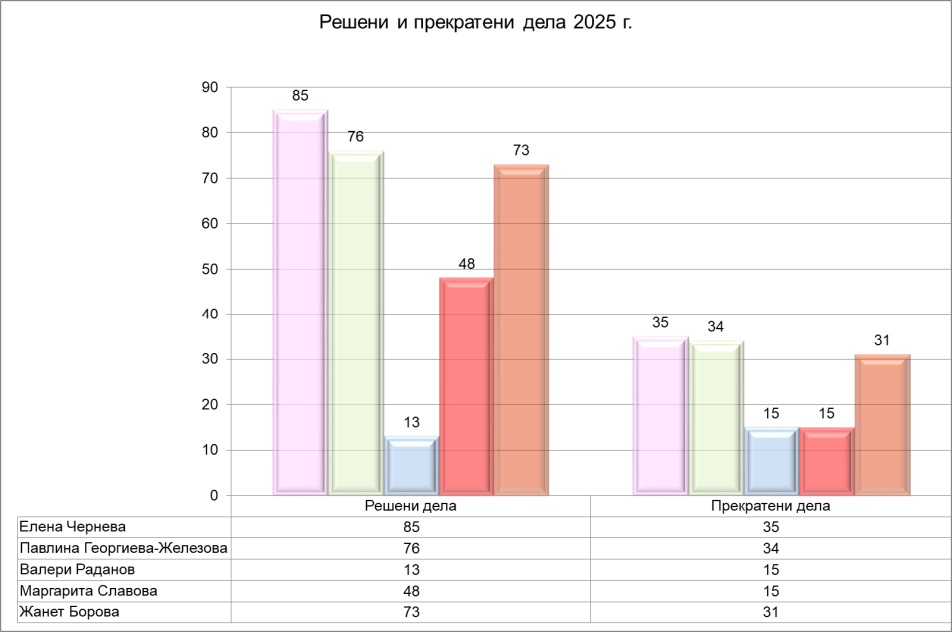

Посредством Централизираната система за разпределение на делата всички дела се разпределят на принципа на случайния подбор, независимо от вида, материята и сложността, и между магистратите при 100% натовареност за всеки един. Прилаганата система за разпределение е с въведен усложнен алгоритъм, който позволява разлика до 3 дела във всяка група разпределяни оспорвания.

Тежест на видовете разпределени и решени дела

№ | СЪДИЯ | Дела за разглеждане
№ | СЪДИЯ | Жалби с/у подзак. нормат. актове | Изборен кодекс | ДОПК и ЗМ | ЗУТ и ЗКИР | ЗСПЗЗ, ЗВГЗГФ, ЗОСОИ, ЗВСВНОИ по ЗТСУ | КСО, ЗСП | ЗДСл, ЗМВР, ЗОВС и ЗСВ | ЗДС, ЗОбС, ЗМСМА, ЗАдм | ЗЗК, ЗК, ЗОП, ЗПСК, лицензи | Искове по АПК | Дела по чл.304 АПК | Дела за бавност | Други адм. дела | Частни админ. дела | Касационни дела
 |  |  |  |  |  |  |  |  |  |  |  |  |  |  |  | Общо | От тях нак.адм.  характер дела | от тях: други кас. дела
1 | Елена Чернева | 0 | 0 | 8 | 27 | 2 | 19 | 7 | 2 | 0 | 10 | 0 | 0 | 30 | 6 | 49 | 37 | 12
2 | Павлина Георгиева-Железова | 0 | 0 | 7 | 24 | 0 | 18 | 6 | 3 | 1 | 7 | 0 | 0 | 41 | 11 | 49 | 40 | 9
3 | Валери Раданов | 0 | 0 | 1 | 9 | 0 | 2 | 5 | 0 | 0 | 4 | 0 | 0 | 11 | 1 | 10 | 9 | 1
4 | Маргарита Славова | 0 | 0 | 2 | 8 | 1 | 5 | 1 | 0 | 1 | 3 | 0 | 0 | 14 | 9 | 19 | 13 | 6
5 | Жанет Борова | 0 | 0 | 6 | 14 | 0 | 13 | 10 | 3 | 0 | 9 | 0 | 0 | 25 | 16 | 46 | 34 | 12

№ | СЪДИЯ | Свършени дела
№ | СЪДИЯ | Жалби с/у подзак. нормат. актове | Изборен кодекс | ДОПК и ЗМ | ЗУТ и ЗКИР | ЗСПЗЗ, ЗВГЗГФ, ЗОСОИ, ЗВСВНОИ по ЗТСУ | КСО, ЗСП | ЗДСл, ЗМВР, ЗОВС и ЗСВ | ЗДС, ЗОбС, ЗМСМА, ЗАдм | ЗЗК, ЗК, ЗОП, ЗПСК, лицензи | Искове по АПК | Дела по чл.304 АПК | Дела за бавност | Други адм. дела | Частни админ. дела | Касационни дела
 |  |  |  |  |  |  |  |  |  |  |  |  |  |  |  | Общо | От тях нак.адм.  характер дела | от тях: други кас. дела
1 | Елена Чернева | 0 | 0 | 3 | 2 | 1 | 6 | 4 | 2 | 0 | 3 | 0 | 0 | 12 | 6 | 21 | 13 | 8
2 | Павлина Георгиева-Железова | 0 | 0 | 2 | 3 | 0 | 2 | 2 | 2 | 0 | 0 | 0 | 0 | 11 | 11 | 23 | 18 | 5
3 | Валери Раданов | 0 | 0 | 1 | 5 | 0 | 2 | 2 | 0 | 0 | 3 | 0 | 0 | 5 | 1 | 9 | 8 | 1
4 | Маргарита Славова | 0 | 0 | 0 | 0 | 1 | 0 | 1 | 0 | 0 | 2 | 0 | 0 | 6 | 9 | 8 | 5 | 3
5 | Жанет Борова | 0 | 0 | 5 | 3 | 0 | 5 | 5 | 1 | 0 | 4 | 0 | 0 | 12 | 16 | 39 | 27 | 12

5.2.Качество на постановените актове съобразно резултатите от касационната проверка

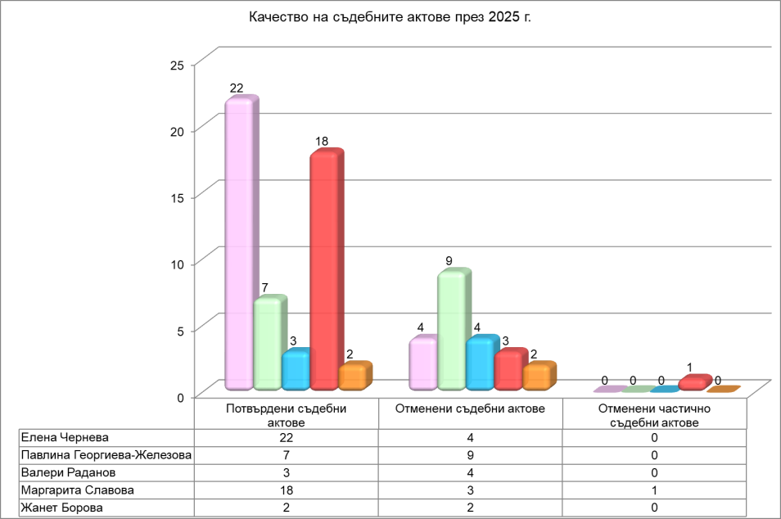

Диаграмата онагледява информацията за качеството на постановените актове (решения и определения) от всеки съдия. По-горе беше обсъдено, че изцяло потвърдените актове от приключила касация съставляват 69.33% от обжалваните, а изцяло отменените са 29.33%, останалите 1.33% са за частично отменените актове. Справката за резултатите от върнати обжалвани и протестирани дела по съдии съставлява Приложение 3 към настоящия доклад.
Елена Стойнова Чернева – от 19 решения, проверени по пътя на касационния контрол, 15 са потвърдени, 3 – отменени с постановен акт по същество и 1 е отменено и делото е върнато за ново разглеждане. Оспорени са 7 определения и всички са потвърдени.
Павлина Георгиева-Железова - от 9 съдебни решения, върнати след касационна проверка, 4 са потвърдени, 1 е отменено с постановен акт по същество, а 3 са отменени и върнати за ново разглеждане. Върнати са 7 определения, от които 3 са потвърдени, 1 е отменено с постановен акт по същество и 3 са отменени и делата са върнати за продължаване на съдопроизводствените действия.
Валери Николов Раданов – и двете съдебни решения, върнати от ВАС, са потвърдени. Пет определения са били обжалвани пред ВАС, от които 1 е потвърдено, 2 са обезсилени като недопустими и две са отменени по обективни причини.
Маргарита Русева Славова - от 19 съдебни решения, върнати след касационен контрол от ВАС, 17 са потвърдени, 1 – отменено изцяло с постановен акт по същество и 1 – частично отменено с постановен акт по същество. Три определения са били обжалвани пред ВАС, като 1 е потвърдено, едно е отменено с постановен акт по същество и 1 е отменено и върнато за продължаване на съдопроизводствените действия.
Жанет Иванова Борова – съдия Борова има едно върнато решение след касационен контрол, което е било отменено. Три определения са били обжалвани пред ВАС, от които две са потвърдени, а едно е отменено и върнато за продължаване на съдопроизводствените действия.
Причини за касация: Видно от изложеното по-горе е, че през годината 22 съдебни акта са били изцяло отменени (11 решения и 11 определения); едно решение е било частично отменено. Измежду коментираните отменени решения, съобразно предмета на делото, най-голям брой отменени актове са по дела с предмет ЗУСЕФСУ и ЗПЗП от групата „Други административни дела“ – 5 бр., от групата ЗУТ и ЗКИР – 5 бр., както и две дела от групата ДОПК и ЗМ.
При анализ на причините, довели до отмяна на постановените актове е видно, че най-честото основание за отмяна е неправилното приложение на материалния закон, като на това основание са отменени 7 съдебни решения, за които касационната инстанция е приела, че постановените съдебни актове не съответстват на закона и установените факти по делата, след което спорът е решен по същество. Що се касае до определенията, седем от тях са били отменени поради нарушение на материалния закон и делата са върнати за продължаване на съдопроизводствените действия - това са били пет определения за спиране на производството, едно определение за прекратяване поради просрочие на жалбата и едно определение, постановено в производство по чл. 88, ал. 3 от АПК. Що се касае до определенията за спиране, които са отменени, болшинството от тях са постановени от един съдебен състав (по адм. д. № 149/25 г., адм. д. № 144/25 г., адм. д. № 34/25 г. и адм. д. № 148/2025 г.), който позовавайки се на Определение № 10724/10.10.2024 г. на ВАС по адм. д. № 9025/2024 г., седмо отделение, е спирал производствата по оспорване на заповеди за прилагане на принудителни административни мерки по ЗДвП до приключване на образуваното досъдебно производство, в рамките на което ще се установи дали е осъществен съставът на чл. 343б, ал. 3 от НК, което деяние съставлява фактическото основание за издаването на ЗПАМ. При отмяната на определенията подобна обусловеност между административното производство по издаване на ЗПАМ и наказателното производство е отречена, определенията за спиране са отменени и делата са върнати за продължаване на съдопроизводствените действия.
Интерес представлява и отмененото определение по чл. 88, ал. 3 АПК по ч.адм.д. № 426/2024 г. на съда, с което е отхвърлена частна жалба срещу решение Директора на Териториално поделение на НОИ гр. Силистра, с което поради недопустимост не е разгледано по същество искане за възобновяване на производство по издаване на Задължителни предписания, разпореждащи на осигурител да заличи подадените данни по реда на чл. 5 ал.4 т.1 КСО за оспорващата и е прекратено производството по искането ѝ, предявено на основание чл.101 АПК. Определението на първата инстанция е отменено с Определение № 2777 от 18.03.2025 г. по адм. д. № 1899/2025 г., VІ о. Заострянето на вниманието върху последното определение е свързано с обстоятелството, че чрез него за първи път получихме информация, че от 2023 г. е изоставена досегашната практика на ВАС, приемаща, че в контролните производства на НОИ отношенията между осигурител и НОИ и осигурен и НОИ са различни и самостоятелни, и поради това, когато се проверява осигурителят, осигурените лица не могат да участват в административното и съдебно производство. След отмяната на посоченото определение сме съобразили практиката си с новите изисквания, макар че има и състави на ВАС, които все още застъпват обратната теза (например Определение № 12990 от 2.12.2024 г. на ВАС по адм. д. № 8796/2024 г., Определение № 9543 от 20.08.2024 г. на ВАС по адм. д. № 6180/2024 г. и др.). Поставянето на акцент върху конкретния случай има за цел да илюстрира факта, че налице е явно противоречива практика на различни състави на ВАС при решаването на аналогични случаи. Изричното посочване в настоящия доклад има за цел да сигнализира за наличието ѝ, тъй като, следвайки принципа за равенство на гражданите пред закона, то при аналогични откъм фактическа и правна страна случаи, легитимното очакване на всяко потърсило защита от страна на съдебната власт лице е аналогичните случаи да бъдат разрешени еднакво. Освен това разнопосочната практика поставя в невъзможност административните органи да съблюдават принципа на последователност и предвидимост в работата си.
Второто по значимост основание за отмяна на постановените съдебни актове (най-вече решения), водещо и до връщане на делото за ново разглеждане, са допуснатите процесуални нарушения, най често – неизясняване на фактическата обстановка, понякога съчетани с липса на мотиви (общо по четири дела – по адм. д. № 345/24 г., № 106/24, № 240/24, № 185/24, ). Едно решение е било обезсилено поради конституиране в процеса на ненадлежен ответник (по адм. д. № 164/24 г.).
В два от случаите съдебните актове са отменени по обективни причини – касае се определенията по адм. д. № 298/2024 г. и адм. д. № 299/2024 г. Две от оспорените определения (по КАНД № 19/2024 г. и КАНД № 20/2024 г.) са обезсилени поради липса на компетентност на АдмС-Силистра да се произнесе по искане за отмяна с правна квалификация чл. 237 и следващите от АПК, както по аргументи за неговата основателност, така и по аргументи за неговата допустимост.
6. Административно-ръководна дейност.
6.1. Кадрово обезпечение.Състояние и мерки - за магистрати и служители.
Административен съд - Силистра осъществява правораздавателна дейност на територията на област Силистра, която включва 7 общини. В териториалните рамки на съдебния район на съда функционират три районни съдилища.
През отчетната 2025 г. щатната численост на съдиите е четири щатни бройки – председател, заместник-председател и 2 съдии, която с оглед натовареността, е оптимална за запазване на разумна натовареност и поддържане на срочността и качеството на работа при разглеждането на делата.
В съда няма специализации, делата се разпределят измежду всички съдии, независимо от предмета им, а индивидуално определеният процент на натовареност е 100%. Разпределението на делата се извършва от председателя, при негово отсъствие от заместник-председателя или определен съдия.
През отчетния период в Административен съд - Силистра правораздаваха през различен период от време петима съдии. През цялата година правораздаваха съдиите Елена Чернева - председател, Павлина Георгиева-Железова – зам.-председател и Жанет Борова – съдия от Районен съд – Силистра, командирована със Заповед на Председателя на ВАС първоначално до завръщането на съдия Раданов, а в последствие на мястото на съдия Маргарита Славова. Съдия Маргарита Славова правораздава от началото на годината до 05.06.2025 г., когато на основание чл. 160, във връзка с чл. 165, ал. 1, т. 1 от ЗСВ, беше освободена от заеманата длъжност „съдия“ в Административен съд - Силистра поради навършване на 65-годишна възраст. Съдия Валери Раданов се завърна на работа на 20 август и правораздава до края на годината, като преди това отсъстваше поради дългосрочен отпуск за временна неработоспособност и платен годишен отпуск.
Тук е мястото да отбележим, че съдийската колегия на Висшия съдебен съвет поощри съдия Маргарита Славова на основание чл. 304, ал. 1 от Закона за съдебната власт, във връзка с чл. 303, ал. 2, т. 2, буква „а“ и чл. 303, ал. 3, т. 1 от ЗСВ с най-високото отличие „личен почетен знак първа степен – златен“, както и с парична награда в размер на 1500 лв., за проявен висок професионализъм, безупречно и образцово изпълнение на служебните задължения и високи нравствени качества.
Съдиите и служителите изказват своята дълбока благодарност и почит към нея. За екипа на съда тя е не само съдия, а вдъхновител, ментор, честен и почтен колега, оставил в сърцето на всеки един следа.
Тя е човекът, положил стабилни основи за развитието и надграждането на Административен съд – Силистра.
Общият юридически и стаж в съдебната система към 31.12.2025 г. е онагледен посредством таблицата. Всички съдии са с ранг „съдия във ВКС и ВАС”.

Съдия | Стаж в съдебната система към 31.12.2025 г. | Общ юридически стаж към 31.12.2025 г. | Стаж като административен ръководител
Елена Стойнова Чернева | 28 г. 10 м. 9 д. | 28 г. 10 м. 9 д. | *Адм. Ръководител  от 29.06.2022 г  до момента  Общо 3 г. 6 м. 7 д.
Павлина Димитрова Георгиева - Железова | 22 г. 5 м. 27 д. | 33 г. 3 м. 23 д. | *Адм. Ръководител  от 03.01.2007 г.  до 29.01.2012 г.  Общо 5 г. 1 м.
Валери Николов Раданов | 25 г. 3 м. 9 д. | 25 г. 10 м. 4 д.
Маргарита Русева Славова | 22 г. 7 м. 10 д. | 30 г. 3 м. 10 д. | *ИД адм. Ръководител  от 01.01.1996 г.  до 31.12.1996 г.  *Адм. Ръководител  от 30.01.2012 г.  до 28.06.2022 г.  Общо 10 г. 6 м. 28 д.
Жанет Иванова Борова | 25 г. 3 м. 29 д. | 25 г. 8 м. 27 д.

Общата щатна численост на Административен съд - Силистра, съгласно утвърденото щатно разписание за 2025 г., е 18 бр., от които 4 съдии и 14 съдебни служители.
С Решение на Съдийската колегия на Висшия съдебен съвет по протокол № 46/10.12.2024 г., обн. в ДВ бр. 2/07.01.2025 г. е обявен конкурс за повишаване и заемане на длъжност „съдия“ в Административен съд – Силистра, който към настоящият момент не е приключил.
Служители: Щатната численост на служителите на Административен съд - Силистра е 14 бройки, всички заети, както следва: съдебен администратор, главен счетоводител, съдебен помощник, системен администратор, 3 съдебни деловодители, 4 съдебни секретари, призовкар, шофьор и чистач. През отчетния период няма назначени нови служители.
Съотношението на броя съдии спрямо броя на служители от специализираната администрация е 1:2, а съотношението между съдиите и всички съдебни служители има числена равностойност 1:3.5, което осигурява добра ефективност при изпълнение на служебните задължения, както и нормален ритъм на работа. Създадена е оптимална организация за изпълнение на задълженията на администрацията.
Отчитайки обема на работа и степента на натовареност през последните три години, и с оглед броя на съдиите, както и лошите условия на труд, считам че щатната численост за съдебни служители е достатъчна за обезпечаване на нуждите на съда.
Всички съдебни служители притежават необходимата квалификация и отговарят на изискванията за длъжността, която заемат. Повечето от тях притежават образователно-квалификационна степен „магистър”.
И през отчетната 2025 година съдебните служители изпълняваха много отговорно и с висок професионализъм възложената им работа. Същите работят мотивирано, развиват и усъвършенстват уменията си, ръководейки се от принципите на законност, безпристрастност, колегиалност и учтивост, с цел повишаване престижа и авторитета на институцията. Съдебната администрация осъществява дейността си на принципа на взаимозаменяемост и съвместяване на задълженията при отсъствие на служител с оглед бързо и качествено обслужване на граждани и срочно изпълнение разпорежданията на съдиите.
Поради липсата на длъжности от общата администрация - връзки с обществеността, човешки ресурси, архивар, статистик, касиер, домакин, работник-поддръжка и др., е възложено на голяма част от служителите съвместяването на задълженията на горепосочените длъжности.
Показател за качеството на работа на съдебните служители са резултатите от проведената годишна атестация, като четирима служители са оценени с отлична оценка, а останалите са получили много добри оценки, като тези резултати налагат извода, че и през отчетната година са изпълнявали стриктно и качествено задълженията си. Няма констатирани системни грешки и съществени пропуски в работата им.
В заключение може да се направи извод, че служителите от Административен съд - Силистра напълно отговарят на изискванията за длъжността; изпълняват професионално, компетентно и експедитивно служебните си задължения; отнасят се с нужното уважение, толерантност и почтеност, зачитайки правата на гражданите и заслужават признание за проявената отговорност, целенасоченост и готовност за изпълнение на служебните си задължения.
Съдиите и съдебните служители в Административен съд – Силистра в професионалната си дейност и в личния си живот спазват правилата за етично поведение, разписани в Кодекса за етично поведение на българските магистрати и Етичния кодекс на съдебните служители. През отчетна годината не са постъпвали сигнали, свързани с неетично поведение на съдии и служители, няма образувани дисциплинарни производства и не са налагани дисциплинарни наказания.
С поведението си съдиите и съдебните служители защитават и утвърждават в обществото представа за независимост, безпристрастност и справедливост на съдебната институция, в която работят, проявяват вежливост, толерантност и почтеност.
6.2. Квалификация на магистрати и служители – състояние, необходимост от допълнително обучение:
През отчетната 2025 г. съдиите и служителите поддържаха и повишаваха квалификацията си, вземайки участия в различни форми на обучения, организирани от НИП, в регионални семинари, обучения по проекти и самообучения.

Обучение на магистрати:
През месец май съдия Е. Чернева участва в организирано от ВАС обучение по проект „Цифровизация на ключови съдопроизводствени процеси в системата на административното правораздаване”, за представяне на информационен модул за провеждане на дистанционни съдебни заседания. Всички съдии, системният администратор и съдебните секретари се включиха в обучението онлайн.
През месец ноември съдиите Е. Чернева, П. Георгиева, В. Раданов и Ж. Борова взеха участие в организиран от Административен съд – Варна регионален семинар на тема „Производства за обезщетения – основни моменти и спорни въпроси от съдебната практика. Промени в нормативната уредба ДВ бр. 63/01.08.2025 г.“ През същия период съдиите Е. Чернева, П. Георгиева и Ж. Борова участваха в организирано от Окръжен съд – Силистра регионално обучение на тема „Практически предизвикателства и правни изисквания при валидирането на квалифицирани електронни подписи в електронни документи“. В края на месец ноември съдиите П. Георгиева и Ж. Борова взеха участие в организирано от Адвокатска колегия – Силистра обучение на тема „Въпроси на етажната собственост. Преглед последните изменения в законодателната уредба и на актуалната практика на ВКС“.

Обучение на служители:
Месец март системният администратор и деловодител-регистратура участваха в обучение за деловодители, секретари и системни администратори във връзка с изпълнението на Дейност 1 „Изработване и внедряване на модул за съвместяване на ЕДИС с електронния портал за призоваване на ВСС и този на МЕУ относно страните по административните дела и за разработка и внедряване на информационен модул даващ възможност за цифрово отдалечено подаване и получаване на електронни документи по съдебни дела от страните и техните процесуални представители“.
През месец май трима служители взеха участие в обучение на тема „Здравословни и безопасни условия на труд“, организирано от СТПП.
През месец октомври съдебният администратор и главният счетоводител взеха участие в работна среща с представители на Дирекция „Вътрешен одит“ във ВСС на тема „Мониторинг на системата за вътрешен контрол“. През същият период съдебният помощник и призовкарят участваха в обучение на тема „Психологическа устойчивост и техники за справяне с кризи в личен и професионален план“, организирано от САОСВ. Един секретар и един деловодител участваха в обучение на тема „Граматика и езикова култура в професионалната комуникация“, организирано от САОСВ. Главният счетоводител участва в организирано от НИП обучение на тема „Специфики в работната среда и ключови подходи за ефективни работни процеси във финансово-счетоводните звена в органите на съдебната власт“.
Главният счетоводител участва в два уебинара, организирани от НИП на тема „Повишаване на дигиталната компетентност на съдебната администрация: Съвременни методи за търсене на е-информация и Обработване на документи с квалифициран електронен подпис“.
Съдебен деловодител, на който е възложено и изготвянето на съдебната статистика, бе включен в екипа на ВАС по изпълнение на дейността във връзка с изпълнение на Дейност 1 „Модернизиране и технологично развитие на ЕДИС“ по договор № 76/09.10.2025 г. сключен между Върховния административен съд и „АЙ БИ ЕС България“ ООД за възлагане на обществена поръчка с предмет „Модернизация, технологично развитие и гарантиране работоспособността на Единната деловодна информационна система /ЕДИС/ на административните съдилища в Република България“.

Библиотечен фонд:
Специализираните периодични издания продължават и през този отчетен период да се получават от съда - „Общество и право” и „Административно правосъдие”.
В обособената библиотека на съда специализирани правни и периодични издания са на разположение на всеки съдия и служител.
6.3. Финансови и материални проблеми, състояние и предложения.
Битово устройване - от 01.03.2007 г. Административен съд - Силистра се помещава на четвърти етаж в сграда, публична държавна собственост, стопанисвана от Министерство на финансите, Агенция „Държавна финансова инспекция”. Общата площ на ползваните помещения е около 350 кв.м., което е изключително неподходящо решение за осъществяване на дейността на съдебна институция.
Многократно през годините сме излагали в докладите сагата с придобития през 2009 година терен, предназначен за пристрояване на сградата на съществуващата съдебна палата в града за нуждите на Административен съд – Силистра и РС „Изпълнение на наказанията”, за който през 2015 г. беше извършено архитектурно, конструктивно и техническо проектиране и Министерството на правосъдието получи разрешение за строеж на нова сграда. След поредица от неблагоприятно стекли се обстоятелства валидността на издаденото строително разрешение изтече окончателно в края на 2021 г., въпреки използването на всички възможности за презаверяването му.
По силата на решение № 158/01.03.2023 г. на Министерския съвет правото на безвъзмездно за управление на терена беше предоставено изцяло на ВСС за нуждите на Административен съд-Силистра, Окръжен съд-Силистра и Районен съд-Силистра.
По силата на решение по т. 14.1 от Протокол № 21 от заседанието на Пленума на Висшия съдебен съвет, проведено на 13 юли 2023 г., на административния ръководител на АдмС-Силистра е възложено упражняването на правомощия на възложител по чл. 5, ал. 2, т. 7 от ЗОП във връзка с организирането, провеждането и възлагането на обществена поръчка за обект: „Проектиране и СМР по изграждане на пристройка към Съдебната палата за нуждите на Административен съд-Силистра“. Макар предвидена основно за нуждите на съда, от изпратената ни информация стана ясно, че в пристройката следва да се предвидят и помещения за нуждите на ОС-Силистра, РС-Силистра, както и за осигуряване на функциите на ГД “Охрана“, като за целта ни бяха изпратени заявените от тях площи.
В последствие това решение беше ревизирано като беше постановено разделяне на проектите за задоволяване на нуждите на отделните институции: с Решение по т. 22.1 от Протокол № 27 от 18.06.2024 г. СК на ВСС даде съгласие реализирането на обект „Проектиране и СМР по изграждане на пристройка към Съдебната палата за нуждите на Административен съд – Силистра“ да продължи с изграждане на самостоятелна сграда в имота; с Решение по т. 22.2 от протокола е дадено съгласие осигуряването на достъпна среда за сградата, ползвана от ОС – Силистра и РС – Силистра, да се реализира чрез изграждане на самостоятелна пристройка за асансьор към нея.
С Решение по т. 28 от Протокол № 30/09.07.2024 г. Съдийската колегия на ВСС възложи на административния ръководител на Административен съд – Силистра да упражни правомощията си на възложител по ЗОП във връзка с организирането, провеждането и възлагането на обществена поръчка за обект „Проектиране на СМР по изграждане на нова сграда за нуждите на Административен съд – Силистра“ и го упълномощи да я представлява в качеството му на възложител по ЗУТ пред съответните държавни и общински органи, както и експлоатационни дружества. С оглед Решение № 13 от 26.07.2024 г. на КС по к. д. № 1/2024 г., Пленумът на ВСС през м. ноември 2024 г. потвърди предоставянето на същите правомощия на председателя на Административен съд - Силистра.
До края на 2024 г. бе изготвена документацията за обявяване на обществена поръчка с предмет “Инженеринг – проектиране, СМР и авторски надзор за изграждане на нова съдебна сграда за нуждите на Административен съд гр. Силистра. Документацията беше съгласувана без забележки от Комисия „Управление на собствеността“ към Пленума на ВСС с решение по т. 22 от протокола от заседанието на комисията, проведено на 18.12.2024 г. Още същия ден (18.12.2024 г.) беше подадена регистрационна форма в ЦАИС ЕОП, а на 19.12.2024 г. бяхме уведомени, че ще бъде извършен предварителен контрол по чл. 232 от ЗОП от страна на АОП.
Извършването на контрола отне четири месеца, през които според процесуалните си възможности търсехме начин да ускорим произнасянето на органа чрез подаване на нарочни молби и провеждане на многократни телефонни разговори със служители на АОП. В средата на м. април получихме становище за осъществен контрол за съответствие с изискванията на ЗОП на документацията за поръчката.
На 16.04.2025 г. бе публикувано обявление за поръчка по ЗОП „Проектиране на СМР по изграждане на нова сграда за нуждите на Административен съд – Силистра“.
В указания срок за подаване и отваряне на оферти в ЦАИС ЕОП бяха получени оферти от трима участници. Запознавайки се с представените предложения за изпълнение на поръчката комисията, назначена със Заповед на административния ръководител на Административен съд – Силистра, прие, че предложенията на „Стройпроект“ ООД и „Хидрострой България“ ЕООД съдържат всички минимално изискуеми елементи, поради което ги допусна до следващия етап, а третият участник ДЗЗД „Силистра 2025“ бе предложен за отстраняване, поради несъответствие на предложената оферта с предварително обявените изисквания и условия на възложителя. На 26.06.2025 г. комисията класира двамата допуснати кандидати, съгласно избрания критерий за възлагане „най-ниска цена“ и единодушно класира на първо място „Стройпроект“ ООД. От същата дата е и Решението на възложителя за определяне на изпълнител на обществената поръчка.
Недоволен от решението вторият класиран участник го обжалва пред Комисията за защита на конкуренцията.
КЗК прецени, че съображенията, изложени от „Хидрострой България“ ЕООД, са неоснователни и с Решение № 760/14.08.2025 г. остави без уважение жалбата на дружеството срещу Решение № D45710825 от 26.06.2025 г. на председателя на Административен съд – Силистра за определяне на изпълнител на обществената поръчка.
Решението на КЗК беше обжалвано пред Върховния административен съд. Касационната инстанция прие, че оспореният акт не страда от пороци, съставляващи отменителни основания и с Решение № 11220 от 11.11.2025 г. по административно дело № 8758/2025 г., Върховният административен съд остави в сила решението на Комисията за защита на конкуренцията.
На 11.12.2025 г. бе подписан договор за възлагане на обществена поръчка за инжинеринг между Административен съд – Силистра и „Стройпроект“ ООД, а възлагателното писмо за стартиране на дейностите по проектиране връчихме в началото на 2026 г. До момента сме получили изготвения идеен проект в два варианта, които сме изпратили за съгласуване във ВСС.
Стигайки до този етап и отчитайки дългият път, който извървяхме, и препятствията, които преодоляхме, за да може административното правосъдие в Силистра да получи свой дом, сме оптимистично настроени и очакваме успешното завършване на проекта.

Финансово осигуряване – и през отчетната година, спазвайки на принципите за максимална икономичност и ефективност, бюджетът осигури нормалното функциониране на съда, като направените разходи са в разумни граници.
6.4. Ревизионна дейност през годината, резултати.
През отчетната 2025 г. в Административен съд - Силистра не са извършвани проверки от Инспектората към ВСС, Дирекция „Вътрешния одит“ към ВСС и Върховния административен съд.
6.5 .Дисциплинарна отговорност. Поощрения.
През 2025 г. няма наложени дисциплинарни наказания, както и не са постъпвали жалби и сигнали за корупция и неетично поведение срещу магистрати и съдебни служители. С действията и цялостното си поведение магистратите и служителите от Административен съд - Силистра допринасят за повишаване на общественото доверие в съдебната система и издигане на нейния авторитет, като система, работеща в защита на каузата на справедливостта и утвърждаване върховенството на закона.
Качеството на работа на съдебната администрация може да се оцени по резултатите от проведени атестации, които заслужено получиха високи оценки.
7. Информационно осигуряване.
Административен съд – Силистра е достатъчно обезпечен с компютърна, копирна техника и програмни продукти. Работните станции са свързани в локална мрежа, изградено е общо сървърно пространство за публикуване на документи и обмен на актуална информация.
Всички дела се разпределят посредством Програмен продукт на Висшия съдебен съвет за централизирано автоматично електронно разпределение на делата.
Въпреки, че натовареността на съдиите през отчетната 2025 г. се отчита чрез ЕДИС, паралелно двама служители въвеждаха коригиращи коефициенти и променяха статуса на делата в СИНС, когато това се налагаше.
За управление на делата в съда се ползва „Единната деловодна информационна система“, както и паралелна работа с програмен продукт на „Информационно обслужване” АД - САС „Съдебно деловодство”.
Връчването на призовки, съобщения и съдебни книжа на държавните учреждения и общините се осъществява чрез системата за сигурно електронно връчване на Държавна агенция „Електронно управление“. Връчването на призовки, съобщения и съдебни книжа на адвокати през годината се осъществяваше на посочени от тях електронни адреси или чрез ССЕВ.
На интернет-страницата на съда може да се визуализира графика на заседанията, обявленията, протоколите от съдебни заседания, постановени и влезли в сила съдебни актове, вътрешни правила, касаещи дейността, банковите сметки, координати на съда, отчетните доклади и статистически форми; технически обезпечено е изтеглянето на декларации и молби, за улеснение на гражданите, както и друга полезна информация.
Работата на главния счетоводител се подпомага от интернет-базирана система за единно счетоводство „Конто”, както и от програмния продукт за автоматизирано изчисление и изготвяне на ведомости за трудови възнаграждения, изготвяне на декларации, служебни бележки, рекапитулации, справки, удостоверения - „Поликонт”.
Двама служители на съда са определени за длъжностни лица с достъп до национална база данни „Население”.
Съдът ползва правно-информационна система АПИС с основни модули АПИС-Право и АПИС-Практика, както и модулът Евро-Право за едно работно място.
Изградена е система за автоматично разпознаване на сканираните документи в тестов формат, което значително подпомага работата на съдиите.
През 2025 г. придобихме предоставено от ВАС оборудване за провеждане на дистанционни съдебни заседания, в изпълнение на проект „Цифровизация на ключови съдопроизводствени процеси в системата на административното правораздаване“.
В обобщение, може да се направи извод, че Административен съд - Силистра е обезпечен с информационни системи, които обхващат цялата дейност и способстват за по-бърза и лесна обработка на информацията, делата и административната документация, компютърни конфигурации, принтери, мултифункционални устройства, копирна машина, сървър, прилежащи към всеки компютър и към сървъра UPS-устройства, но се нуждае от поетапна подмяна на компютърната техника.
8. Публичност и комуникация
В изпълнение на Концепцията на образователната програма „Съдебната власт – информиран избор и гражданско доверие. Отворени съдилища и прокуратури” и Споразумението за сътрудничество между Висшия съдебен съвет и Министерство на образованието и науката относно реализиране на Образователната програма сред ученици, съдии и съдебни служители изнесоха през 2025 г. лекции на ученици от 9 до 12 клас от Професионална гимназия за стопанско управление, администрация и услуги „Атанас Буров“ – Силистра, като бяха обхванати 8 паралелки, а именно:
Елена Стойнова Чернева – председател изнесе лекция на тема: „Законът – права и отговорности. Законът и справедливостта“.
Павлина Димитрова Георгиева - Железова – зам.-председател изнесе на учениците лекции на тема: „Представяне на професиите съдия, прокурор, следовател и запознаване със статута на магистратите“.
Съдия Георгиева представи на ученици от 10 клас на ПГСА „Пеньо Пенев“ – Силистра „Пътуване в света на правото, казуси по Закона за закрила на детето, що е ФЛ – правоспособност и дееспособност, видове съдилища на територията на гр. Силистра“.
Валери Раданов – съдия изнесе беседа на ученици от 12 клас, свързана с „Безопасност на движението по пътищата”, като акцентът бе върху употребата на алкохол и наркотици по време на шофиране, как това се отразява върху управлението на МПС и какви санкции се налагат.
Ивелина Христова – съдебен администратор представи на учениците „Професията на съдебния служител“ и „Структура на съдебната администрация и запознаване с правилата за посещение и поведение в съда и съдебните зали“.
Ивелина Данчева Костадинова – съдебен помощник изнесе лекции на тема: „Как можем да защитим правата си чрез съдебните институции? Видове съдебни услуги. Достъп до правосъдие.“ и „Основни положения в законодателството, свързани със статута на учениците - права и задължения. Правила за поведение в училище“ и „Административно правосъдие. Административни нарушения и наказания.“.
Ежегодно Административен съд – Силистра организира Ден на отворените врати – инициатива, която цели да популяризира дейността на съда, да повиши правната култура на гражданите и да утвърди доверието в съдебната власт. На всеки желаещ е предоставена възможност да посети сградата на съда, да се запознае с функциите, структурата на институцията и работата на съдиите и съдебната администрация. Целевата група, която е поставена на фокус за Деня на отворените врати през 2025 г. включваше ученици от 12 клас на Професионална гимназия за стопанско управление, администрация и услуги „Атанас Буров“ – Силистра, които имаха възможността да придобият непосредствени впечатления за дейността на съда. Съдия Жанет Борова изнесе на учениците беседа, като инициативата се реализира под надслов „Безопасност на движението по пътищата“, с тема на събитието „Шофирай отговорно“.
Целта на кампанията бе чрез позитивна комуникация широк кръг млади хора да бъдат информирани за потенциалните рискове и тяхното избягване. Младежите имаха възможност да се осведомят относно неблагоприятните последици от употребата на алкохол и наркотични вещества, както и за опасностите, както за водачите, така и за околните, които крие управлението на моторни превозни средства под тяхното въздействие.
Намираме, че срещите с учениците са от изключителна важност за формиране на лични впечатления и отношение на младите хора към съдебната институция. Наблюдава се интерес към работата на съдебната система и възможността чрез нея да осъществи защита на признатите им от закона права. Дискусиите трудно се ограничават в рамките на първоначално предвиденото време именно поради активността и интереса на децата към обсъжданите теми, като смятаме, че индивидуалните им възприятия от тези срещи биха им дали отправна точка за извършване на собствена преценка на обективността на информацията, в това число и негативната, свързана с работата на съда и разпространявана в социалните мрежи, медиите или от другите власти.
Считаме, че с участието си допринесохме за реализирането на основната идея на програмата, а именно: формиране на правна грамотност и култура сред младите хора и създаване на реална представа за работата на органите на съдебната власт.
Постигнахме поставената цел повече млади хора да бъдат запознати с особеностите на административното правораздаване, с работата на съдебната система и функциите на съдебната власт.
Продължи практиката с осигуряване на допустимата (предвид фазата на съдебното производство) информация за медиите, тъй като именно те се явяват посредника между обществеността и съда.
През годината се поддържаше постоянен контакт с представителите на средствата за масова информация чрез прессъобщения и актуализация на интернет страницата на съда. Регулярно се публикуват на сайта съобщения както относно работата по делата, така и относно други дейности и инициативи (например относно деня на отворените врати или във връзка с обявената обществена поръчка за изграждане на съдебна сграда).

9. Предложения за законодателни промени и уеднаквяване на съдебната практика

През годината АдмС-Силистра отправи преюдициално запитване до Съда на Европейския съюз във връзка с приложението на член 5к от Регламент (ЕС) № 833/2014с прямо обществени поръчки с прогнозна стойност под праговете по член 4 от Директива 2014/24/ЕС, когато възложителят е длъжен да прилага правилата на директивата по силата на националното законодателство. По запитването беше образувано дело С-378/25, като все още производството не е приключило.
Към настоящия момент намираме, че е налице необходимост от допълнителна регламентация относно това дали се дължи държавна такса за производствата по частни жалби срещу разпореждания за връщане на жалби и/или определения за прекратяване, постановени по дела по ЗАНН. Съгласно чл. 227а, ал. 5 от АПК в касационното производство по реда на ЗАНН не се дължи държавна такса. Същевременно чл. 235а от АПК не изключва заплащането на такса за подаване на частна жалба по административнонаказателни дела и такава се събира от някои съдилища, в това число и от Върховния административен съд. За подобен двойствен подход по отношение на таксите по делата по ЗАНН липсва аргументирана обосновка, поради което намираме, че е добре въпросът да се разреши нормативно.
Отново във връзка със ЗАНН считаме, че е необходимо да се регламентира посредством изрична препращаща норма по кои процесуални правила се провежда възобновяването на административнонаказателните производства (чл. 72 и чл. 73 от ЗАНН). Препратката в чл. 63в от ЗАНН към касационното производство по АПК касае единствено касационните производства по ЗАНН. Считаме, че подобна препратка следва да има и по отношение на производствата по възобновяване, тъй като към настоящия момент с оглед разпоредбата на чл. 84 от ЗАНН във вр. чл. 426 от НПК би следвало да се прилагат правилата на касационното производство по НПК, които изключват възможността за обсъждане на отговорност за разноски.
Освен това считаме, че двумесечният срок за насрочване на заседание по чл. 157, ал. 1 АПК в случай на нередовности по жалбата следва да започва да тече от датата на отстраняването им, подобно на регламентацията в чл. 217, ал. 3 от АПК.
Във връзка с доказателствата, които се събират в досъдебната фаза на процеса, считаме, че подобно на разпоредбата на чл. 54 от ДОПК, в АПК следва да се регламентира по подробно използването на данни от технически носители. В много от случаите преди постановяването на административния акт се налага извършването на справка в определена информационна система, а извлечението от нея, което бива прилагано към преписката, често бива оспорвано с твърдението, че съдържа неверни данни или е неясен авторът на информацията.

10. Заключение
Изминалата 2025 г. не беше лека и безпроблемна. За трета поредна година отчетохме по-голяма професионална натовареност. Независимо от това може да се отчете, че съдът постигна добри резултати, реализирани благодарение на усилията, добрата професионална подготовка, мотивацията и отговорността на сформирания екип от съдии и служители. Не беше допуснато снижаване на показателите за срочност и качество на работата, позволяващи правораздаването в съда да се окачестви като своевременно, открито и достъпно, въпреки липсата на сграда и проблемите от битово естество. Оставаме с надеждата, че през настоящата 2026 г. проектът относно сградата на съда ще премине от фаза на хартия към реално осъществяване.

Приложения:
– статистическа форма - отчет за работата на съда /Приложение № 1/
– справка за дейността на съдиите /Приложение № 2/
– справки за резултатите от върнати обжалвани и протестирани дела на съдиите /Приложение № 3/

Изготвил доклада:
Елена Стойнова Чернева –
административен ръководител –
председател на
Административен съд - Силистра

